

Equipo técnico redactor: Jose-Vicente García Abellán / Gustavo-Adolfo Gómez Devesa
SOLICITUD INICIO DE PROCEDIMIENTO DE
PROGRAMA DE ACTUACIÓN INTEGRADA

U.E. ÚNICA

SECTOR PP-8 GASPAROT 1

01.
SOLICITUD DE INICIO DE PROCEDIMIENTO DE
PROGRAMA DE ACTUACIÓN INTEGRADA

ÍNDICE DE LA SOLICITUD DE INICIO DE PROCEDIMIENTO DE PROGRAMA DE ACTUACIÓN INTEGRADA.
1. INICIATIVA. 3
2. ANTECEDENTES Y OBJETIVOS DEL PROGRAMA. 3
2.1. Antecedentes. 3
2.2. Objetivos del Programa. 4
3. ALCANCE, ÁMBITO Y CONTENIDO DE LA ALTERNATIVA QUE SE PROPONE. 5
3.1. Alcance 5
3.2. Delimitación 5
3.3. Alternativa que se propone 5
4. DESARROLLO PREVISIBLE DEL PROGRAMA. 7
5. DESCRIPCIÓN DEL TERRITORIO ANTES DE LA APLICACIÓN DEL PLAN EN EL ÁMBITO AFECTADO. 10
6. EFECTOS PREVISIBLES SOBRE EL MEDIO AMBIENTE Y SOBRE LOS ELEMENTOS ESTRATÉGICOS DEL TERRITORIO. 14
7. INCIDENCIA EN LOS INSTRUMENTOS DE PLANIFICACIÓN URBANÍSTICA Y SECTORIAL EXISTENTES. 15
8. INSTRUMENTO DE PLANEAMIENTO. 16
9. NECESIDAD DE DOCUMENTO INICIAL ESTRATÉGICO. 16
10. JUSTIFICACIÓN REQUISITOS ASPIRANTE. 16
11. RESUMEN Y PETICIÓN. 18
12. ANEXOS 18
12.1. Fichas catastrales 18
12.2. Notas simples de la propiedades de CAMPORROSSO, S.L. que justifican la designación del promotor como agente urbanizador. 18
12.3. Planos y ficha urbanística 18
13. EQUIPO REDACTOR. 18
14. PROPONENTE. 19

INICIATIVA.

De conformidad con los artículos 126 y 127 del Texto Refundido de La Ley de Ordenación del Territorio, Urbanismo y Paisaje (Decreto Legislativo 1/2021) (en adelante, TRLOTUP), la administración urbanística actuante iniciará el procedimiento de aprobación de los programas de actuación integrada, de oficio o a instancia de un particular.

La iniciativa del presente programa se realiza por:

• Nombre o razón social: CAMPORROSSO, S.L.
• Identificación fiscal: B02336600
• Domicilio: Cl. Marqués De Cubas 12 28014 - Madrid
• Teléfono: 913.60.04.91
• Correo electrónico: camporrosso@camporrosso.es
• Representante técnico: ENRIQUE RODRÍGUEZ BONO

El Plan General de Villajoyosa delimita el sector correspondiente al PP- 8 denominado “Gasparot 1” con una superficie de 39.828 m2 y un aprovechamiento tipo de 0,51 m2t/m2s, de Suelo Urbanizable con Ordenación Pormenorizada, susceptible por lo tanto de desarrollo mediante el correspondiente Programa de Actuación Integrada según el artículo 14 del Plan General.

Para gestionar el suelo de dicho sector, cuyo planeamiento ya se encuentra aprobado, es necesario, pues, tramitar un Programa de Actuación Integrada.

A su vez, para iniciar el trámite del programa de Actuación Integrada, de acuerdo con lo dispuesto en el artículo 127 del TRLOTUP, es necesario elaborar el presente documento de solicitud de inicio que expresa las características esenciales de su iniciativa y justifica la oportunidad de proponer la actuación urbanística con el siguiente contenido:

Antecedentes y objetivos del programa.
Alcance, ámbito y contenido de la alternativa que se propone.
Desarrollo previsible del programa
Descripción del territorio antes de la aplicación del plan en el ámbito afectado
Efectos previsibles sobre el medio ambiente y sobre los elementos estratégicos del territorio
Su incidencia en los instrumentos de planificación urbanística y sectorial existentes.

La mercantil que asume la presente iniciativa es propietaria del 77,74% de los terrenos del Sector, por lo que reclama para sí, como más adelante se dirá, la condición de Agente Urbanizador en régimen de gestión urbanística por las personas propietarias.

ANTECEDENTES Y OBJETIVOS DEL PROGRAMA.

  - Antecedentes.

Los antecedentes y la normativa aplicable al presente documento, tanto en lo que afecta a su contenido, como a su tramitación, es la siguiente:

El TRLOTUP.

El Plan General del municipio de Villajoyosa (Alicante), aprobado por la Comisión Territorial de Urbanismo de Alicante, en sesión celebrada el día 7 de abril de 1999, y publicado el acuerdo en el DOCV nº 3580, de 10 de septiembre de 1.999; en cuanto en el mismo ya se recoge, inicialmente, el Sector PP-8 Gasparot 1.

La Modificación Puntual del Plan General en el Sector PP-8 Gasparot 1 del municipio de Villajoyosa (Alicante); aprobada definitivamente mediante resolución del Conseller de Medio Ambiente, Agua, Urbanismo y Vivienda, de fecha 16 de octubre de 2007 y publicada en el Boletín Oficial de la provincia de Alicante nº 52, de fecha 12 de marzo de 2.008.

Tendrá también incidencia sobre la tramitación del Programa de Actuación Integrada el acuerdo de Pleno del Excmo. Ayuntamiento de Villajoyosa, de fecha 20 de junio de 2013, por el que se resuelve por mutuo acuerdo la adjudicación del Programa de actuación integrada del sector PP 8 a la mercantil PROMOCIONES GONPEÑA S.L. realizado en virtud del acuerdo plenario de fecha 23 de julio de 2004. Dicho acuerdo plenario se publicó en el Boletín Oficial de la provincia de Alicante nº 157, de fecha 20 de agosto de 2.013.

  - Objetivos del Programa.

Los objetivos del programa son los contenidos en el artículo 116 del TRLOTUP:

Los programas de actuación integrada tendrán los siguientes objetivos legales:

a) Gestionar la transformación física y jurídica de las fincas afectadas.

b) Urbanizar completamente las unidades de ejecución o parcelas que comprenda, realizando como mínimo las siguientes obras:

1.º Pavimentación de calzadas, aparcamientos, aceras, red peatonal, tratamiento de espacios libres, mobiliario urbano y señalización.

2.º Redes de distribución de agua potable, de riego y de hidrantes contra incendios.

3.º Sistema de saneamiento y depuración de aguas residuales, y sistema de evacuación de aguas pluviales, mediante redes separativas. La depuración de aguas residuales se hará mediante la conexión al sistema público existente o, excepcionalmente, mediante la construcción de un sistema propio.

4.º Red de distribución de energía eléctrica, gasificación y comunicaciones.

5.º Red de alumbrado público.

6.º Jardinería, arbolado y ornamentación en el sistema de espacios libres.

c) Ejecutar las obras de conexión e integración adecuada de la urbanización con la red viaria y de movilidad, y con las redes de infraestructuras, de energía, de comunicaciones y de servicios públicos existentes.

d) Suplementar las infraestructuras y espacios públicos o reservas dotacionales en lo necesario para mantener equilibradamente o mejorar los niveles de calidad, cantidad o capacidad de servicio existentes y exigibles.

e) Obtener gratuitamente, a favor de la administración:

1.º Los suelos dotacionales públicos del ámbito de la actuación, o adscritos a ella por el planeamiento.

2.º Las parcelas que legalmente correspondan, con destino al patrimonio público de suelo. La adscripción de cesiones externas deberá cumplir las reglas de equidistribución del planeamiento.

f) Ordenar el reparto equitativo de las cargas y beneficios.

g) Realizar obras determinadas de rehabilitación o edificación, de uso público o privado, en los supuestos previstos en este texto refundido.

h) Para garantizar el derecho al realojo de las personas residentes afectadas por una actuación, la parte promotora de la actuación urbanística estará obligada a ofrecer una vivienda de sustitución que tenga las condiciones de habitabilidad propias de una vivienda de protección oficial. La vivienda de sustitución deberá estar situada preferentemente en el mismo barrio, excepto acuerdo explícito entre la persona afectada y la parte promotora o justificación de la imposibilidad de cumplir este requisito, según los términos que se establezcan reglamentariamente. En este último caso la vivienda de sustitución deberá estar situada en el lugar más próximo posible a la residencia afectada.

ALCANCE, ÁMBITO Y CONTENIDO DE LA ALTERNATIVA QUE SE PROPONE.

  - Alcance

La presente iniciativa comprende la totalidad del Sector PP-8 “Gasparot 1” en base a la ordenación pormenorizada establecida en el Plan General, cuya modificación puntual fue aprobada el 16 de octubre de 2007 por resolución del Conseller de Medio Ambiente, Agua y Urbanismo y publicada en el Boletín Oficial de la provincia de Alicante nº 52, de fecha 12 de marzo de 2.008.

La Unidades de Ejecución no vienen definidas en el Plan General.

Por ello, de conformidad con la facultad otorgada en la Memoria de la modificación puntual del Plan General relativa al Sector PP-8 “Gasparot 1” , vigente que establece: “Número de unidades: Se delimitarán en cada PAI”, CAMPORROSSO, S.L. propone el desarrollo de la totalidad del ámbito del Sector mediante una única Unidad de Ejecución.

  - Delimitación

La delimitación del ámbito así configurado es la siguiente:

Norte: calle Ferrocarril
Sur: calle Cervantes (antigua N-332, Alicante a Valencia)
Este: camino rural y urbanización Gasparot 2
Oeste: calle Bolulla

  - Alternativa que se propone

No se propone alternativa de ordenación a la prevista en la modificación puntual del Plan General PP8 “Gasparot 1”, al considerarse la misma óptima y dirigirse la presente iniciativa a su gestión tal y como consta aprobada.

Sí se propone, en términos de gestión, la delimitación de una única Unidad de Ejecución que abarca la totalidad del Sector PP-8 “Gasparot” y que supone su desarrollo urbanístico en una única fase.

Los parámetros principales de la ordenación son los siguientes:

Superficie bruta | 39.671 m²
Superficie computable del sector | 39.671 m²
Sistemas estructurales adscritos | 0 m²
Sistemas estructurales externos: | 6.983 m²
Aprovechamiento Tipo | 0,5105 m²c/m²
Densidad | 50 viv/Ha
Tipología Edificatoria | Edificación Abierta, grado 9
Altura | Obligatoria VI plantas (incluida PB)
Parcela mínima | Mayor de 2.000 m²
Zonas verdes | 4.000 m²
Equipamiento deportivo | 4.418 m²

ORDENACIÓN PP-8 “GASPAROT 1” (VILLAJOYOSA) SEGÚN MODIFICACIÓN PLAN GENERAL

Se acompaña como Anexo consulta descriptiva y gráfica de datos catastrales de bien inmueble de las parcelas catastrales incluidas en el ámbito de actuación.

El artículo 117 del TRLOTUP establece el contenido documental del Programa de Actuación Integrada (PAI), por lo que el mismo será:

Alternativa Técnica (artículo 117.2 y 3 del TRLOTUP)

Plano de ordenación pormenorizada del ámbito de actuación previamente aprobada con los ajustes que pudieran derivarse, en su caso, tras el levantamiento topográfico.

Proyecto de Urbanización según lo dispuesto en los artículos 182 del TRLOTUP y las directrices que pudieran derivarse del Ayuntamiento de Villajoyosa.

Memoria descriptiva
Planos de conjunto y detalle
Mediciones
Plan de Etapas o fases de obra
Los informes ambientales y contramedidas propuestas sobre la incidencia ambiental
Pliego de prescripciones técnicas particulares
Referencias de todo tipo en que se fundamentará el replanteo de la obra
Estudio de Seguridad y Salud
Estudio geotécnico
Estudio de Gestión de residuos
Documentos complementarios:
Justificación de disponibilidad de recursos hídricos
Estudio Acústico
Estudio de movilidad (en base a la Ley de Movilidad de la Comunidad Valenciana)

Memoria Justificativa del cumplimiento de las condiciones de integración de la actuación con su entorno, incluyendo plano total de la actuación reflejando el ámbito de la unidad y de las obras complementarias necesarias para la integración.

Inventario preliminar de construcciones y plantaciones, cuya demolición, destrucción o erradicación exija la urbanización, identificando si hay inmuebles protegidos.

Proposición Jurídico -Económica

Consistirá en una memoria y un convenio urbanístico.

Su contenido debe ser acorde a lo regulado en los artículos 117.4 del TRLOTUP. Este documento tendrá por objeto regular las obligaciones y derechos del urbanizador, urbanizador, de las personas propietarias adheridas al programa de actuación integrada y de la administración e incluirá:

a) Una estimación de cada uno de los conceptos económicos constitutivos de las cargas de la actuación y su coste máximo total, según los conceptos enunciados en el artículo 150 de este texto refundido, desglosando para cada uno de ellos: los costes por fases y partidas; las cargas globales máximas; y las cargas unitarias repercutidas por metro cuadrado de terreno originario y por unidad de aprovechamiento.

b) La forma de retribución al agente urbanizador, incluyendo el coeficiente de canje y la correlativa valoración del suelo a efectos de la retribución en terreno.

c) Los plazos que se proponen para la ejecución del programa de actuación integrada, determinando las fases en que se realizarán las obligaciones y compromisos establecidos en él y el plazo total de ejecución de la actuación. Este último plazo será susceptible de prórrogas expresas, por causa justificada, otorgadas antes de la fecha prevista de caducidad, y cumpliendo las limitaciones establecidas en el artículo 115.5 de este texto refundido.

d) Memoria de viabilidad económica y de sostenibilidad económica, en los términos establecidos por la legislación del Estado sobre el suelo y sobre rehabilitación, regeneración y renovación urbanas.

DESARROLLO PREVISIBLE DEL PROGRAMA.

La presentación del Programa de Actuación Integrada pasa por la admisión a trámite de la presente iniciativa, a tramitar conforme a los artículos 124 y del TRLOTUP:

Artículo 124. Procedimiento de programación en régimen de gestión por las personas propietarias.

1. Las personas propietarias de los terrenos del ámbito del programa de actuación integrada, en los términos establecidos en este texto refundido, pueden promover dichos programas, así como los instrumentos para su desarrollo y ejecución.

2. Los programas de actuación integrada en régimen de gestión por las personas propietarias se tramitarán conforme al procedimiento previsto en el capítulo II o en el capítulo III, del título III del libro I. Cuando no incorporen ningún instrumento de planeamiento, y este haya sido sometido a evaluación ambiental y territorial estratégica conforme a la legislación estatal y a el presente texto refundido, se tramitarán conforme al procedimiento del artículo 61 de este texto refundido, sin que deban efectuarse las actuaciones de evaluación ambiental estratégicas previstas en los artículos 52 y 53. Asimismo, regirá en estos supuestos lo previsto en el artículo 163 de este texto refundido respecto de la selección del empresario constructor en los supuestos de gestión indirecta.

3. En concreto, para estos programas las personas propietarias iniciarán la tramitación del procedimiento según lo previsto en el artículo 127 de este texto refundido. Solo será de aplicación lo previsto en el artículo 127, apartado 4, último párrafo, en caso de que sea necesario un instrumento de planeamiento, a los efectos de la realización de actuaciones de evaluación ambiental estratégica previstas en los artículos 52 y 53 de este texto refundido.

4. Admitida a trámite la iniciativa o recibido el documento ambiental en el supuesto de que la propuesta incorpore un documento de planeamiento, el alcalde o alcaldesa efectuará las siguientes actuaciones:

a) Requerirá a la persona aspirante a agente urbanizador para que en el plazo máximo de tres meses presente la documentación completa de la alternativa técnica del programa de actuación integrada y proposición jurídico-económica.

b) Establecerá el importe de la garantía provisional en aquellos supuestos en los que resulte exigible.

Artículo 127. Consulta previa para el desarrollo de una iniciativa particular de programa de actuación integrada.

(…)

2. La administración o las personas interesadas en promover un programa de actuación integrada sean o no propietarias de los terrenos, deben elaborar un documento de solicitud de inicio del procedimiento, que exprese las características esenciales de su iniciativa y justifique la oportunidad de proponer la actuación urbanística, con el siguiente contenido:

a) Objetivos del programa.

b) Alcance, ámbito y contenido de la alternativa que se propone.

c) Desarrollo previsible del programa.

d) Descripción del territorio antes de la aplicación del plan en el ámbito afectado.

e) Efectos previsibles sobre el medio ambiente y sobre los elementos estratégicos del territorio.

f) Su incidencia en los instrumentos de planificación urbanística y sectorial existentes.

3. Cuando la iniciativa sea de una persona particular, propietaria o no de los terrenos, el alcalde o alcaldesa resolverá, en el plazo máximo de un mes, sobre la admisión a trámite de la iniciativa. En caso de admitirla a trámite, a fin de adoptar la propuesta por el ayuntamiento, la alcaldía podrá introducir las modificaciones que sean pertinentes de acuerdo con el interés general municipal. Transcurrido un mes desde la presentación sin resolución expresa, la iniciativa se entenderá no admitida a trámite.

Admitida a trámite la presente iniciativa; y si ello ocurre, CAMPORROSSO, s.l. procederá a presentar el Programa de Actuación Integrada en el plazo previsto en el artículo 124.4 del TRLOTUP con el contenido previsto en el artículo 117 del mismo texto legal:

Artículo 117. Contenido documental del programa de actuación integrada. Alternativa técnica y proposición jurídico-económica.

1. Todo programa de actuación integrada comprende dos documentos: alternativa técnica y proposición jurídico-económica.

2. La alternativa técnica incluye, al menos:

a) Plano de ordenación del ámbito de actuación, que refleje la ordenación pormenorizada previamente aprobada que desarrolle.

b) Memoria justificativa del cumplimiento de las condiciones de integración con el entorno.

c) Proyecto de las obras programadas, con:

1.º Una memoria en la que se describa el objeto de las obras, que recogerá los antecedentes y situación previa a las mismas, las necesidades a satisfacer y la justificación de la solución adoptada, detallándose los factores de todo orden a tener en cuenta.

2.º Los planos de conjunto y de detalle necesarios para que la obra quede perfectamente definida, así como los que delimiten la ocupación de terrenos y la restitución de servidumbres y demás derechos reales, en su caso, y servicios afectados por su ejecución.

3.º El pliego de prescripciones técnicas particulares, donde se hará la descripción de las obras y se regulará su ejecución, con expresión de la forma en que esta se llevará a cabo, las obligaciones de orden técnico que correspondan a la empresa contratista, y la manera en que se llevará a cabo la medición de las unidades ejecutadas y el control de calidad de los materiales empleados y del proceso de ejecución.

4.º Las referencias de todo tipo en que se fundamentará el replanteo de la obra.

5.º El estudio de seguridad y salud o, en su caso, el estudio básico de seguridad y salud, en los términos previstos en las normas de seguridad y salud en las obras.

6.º Si el programa conlleva compromiso de edificación o rehabilitación, bastará el proyecto básico respecto de las obras de edificación o rehabilitación.

d) Inventario preliminar de construcciones y plantaciones que se puedan ver afectadas.

3. En ausencia de ordenación pormenorizada, o cuando esta o la ordenación estructural pretenda modificarse, el programa de actuación integrada se acompañará de un plan parcial, plan de reforma interior, estudio de detalle o modificación del plan de ordenación pormenorizada. Estos planes establecerán, completarán o remodelarán la ordenación pormenorizada o estructural, en todos o algunos de sus aspectos, y se tramitarán y aprobarán junto al programa de actuación integrada.

Cuando el programa se gestione de forma indirecta por agente urbanizador o por las personas propietarias y salvo las especificidades establecidas en el artículo 36.4 de este texto refundido para las actuaciones integradas en suelo urbano, los instrumentos de planeamiento que acompañen a dicho programa no podrán:

a) Cambiar la clasificación de más de un 10 % de la superficie del suelo a gestionar en el programa.

b) Modificar el uso predominante que el planeamiento prevea para los suelos urbanizables objeto de la programación.

c) Aumentar o disminuir en más de un 10 % la edificabilidad prevista en el planeamiento para los suelos afectados.

4. La proposición jurídico-económica se formalizará: en una memoria y unas normas de actuación, para la gestión directa; o en una memoria y un convenio urbanístico, para la gestión indirecta y para la gestión por las personas propietarias. Regulará las obligaciones y derechos del agente urbanizador, de las personas propietarias adheridas al programa de actuación integrada y de la administración, de conformidad con lo establecido en el presente texto refundido y en la legislación del Estado, y contendrá:

a) Una estimación de cada uno de los conceptos económicos constitutivos de las cargas de la actuación y su coste máximo total, según los conceptos enunciados en el artículo 150 de este texto refundido, desglosando para cada uno de ellos: los costes por fases y partidas; las cargas globales máximas; y las cargas unitarias repercutidas por metro cuadrado de terreno originario y por unidad de aprovechamiento.

b) La forma de retribución al agente urbanizador, incluyendo el coeficiente de canje y la correlativa valoración del suelo a efectos de la retribución en terreno.

c) Los plazos que se proponen para la ejecución del programa de actuación integrada, determinando las fases en que se realizarán las obligaciones y compromisos establecidos en él y el plazo total de ejecución de la actuación. Este último plazo será susceptible de prórrogas expresas, por causa justificada, otorgadas antes de la fecha prevista de caducidad, y cumpliendo las limitaciones establecidas en el artículo 115.5 de este texto refundido.

d) Memoria de viabilidad económica y de sostenibilidad económica, en los términos establecidos por la legislación del Estado sobre el suelo y sobre rehabilitación, regeneración y renovación urbanas.

Dicho Programa de Actuación Integrada se tramitará conforme a lo previsto en el artículo 61 TRLOTUP:

1. Cuando un plan no esté sujeto al procedimiento ordinario de evaluación ambiental y territorial estratégica, una vez realizadas las actuaciones previstas en los artículos 52 y 53 de este texto refundido, se seguirán los siguientes trámites:

a) Información pública durante un periodo de cuarenta y cinco días, ello en la forma prevista en el artículo 55.2 de este texto refundido. El plazo será de veinte días cuando se trate de estudios de detalle.

b) Durante el mismo plazo de información pública se consultará a los organismos afectados, con petición de los informes exigibles de acuerdo con la legislación sectorial, así como a las entidades suministradoras de los servicios públicos urbanos que puedan resultar afectadas. La falta de emisión de los informes mencionados en el plazo establecido permitirá seguir la tramitación de las actuaciones en los términos establecidos en el artículo 55.4. Cuando los informes a que hace referencia el presente título hayan de ser evacuados por la Administración General del Estado, se someterán a lo dispuesto en la legislación estatal que sea aplicable.

c) Si, como consecuencia de informes y alegaciones, se pretende introducir cambios sustanciales en la propuesta de plan, antes de adoptarlos se comunicará a las partes interesadas y, mediante resolución de la alcaldía, se someterán a información pública por el plazo de veinte días, acompañados de los informes y alegaciones que sustenten la modificación propuesta. La publicación y notificación a las partes interesadas se harán conforme al artículo 55.6 de este texto refundido. Durante ese periodo se admitirán, para su examen y consideración, nuevas alegaciones referidas a los cambios propuestos; podrán inadmitirse las que reiteren argumentos y redunden en aspectos previamente informados. En este caso de introducción de cambios sustanciales en la propuesta de un plan que hubiera sido objeto de un procedimiento simplificado de evaluación ambiental y territorial estratégica, por ausencia de efectos significativos sobre el medio ambiente y el territorio, será necesario requerir del órgano ambiental un informe que determine si las modificaciones que se pretende introducir no tendrán efectos significativos sobre el medio ambiente y el territorio o si requieren la tramitación del procedimiento ordinario de evaluación ambiental y territorial estratégica, por ser previsible que se produzcan efectos significativos sobre el medio ambiente y el territorio.

d) Una vez concluidas las anteriores actuaciones, el plan será sometido a aprobación por el Pleno del Ayuntamiento u órgano que corresponda. Cuando se modifique la ordenación estructural, la aprobación definitiva corresponderá a la conselleria competente en urbanismo. Los planes que tengan por objeto una diferente zonificación o uso urbanístico de zonas verdes previstas requerirán dictamen previo del Consell Jurídic Consultiu de la Comunitat Valenciana.

2. El acuerdo de aprobación definitiva, junto con sus normas urbanísticas, se publicarán para su entrada en vigor en el boletín oficial de la provincia. Cuando la aprobación definitiva sea municipal, antes de su publicación, se remitirá una copia digital del plan a la conselleria competente en materia de ordenación del territorio y urbanismo para su inscripción en el Registro Autonómico de Instrumentos de Planeamiento Urbanístico.

CAMPORROSSO, S.L. para el caso de admitirse a trámite de la presente iniciativa y de ser posible jurídicamente, se reserva, de considerarlo conveniente, el derecho a presentar el Proyecto de Reparcelación junto con el Programa de Actuación Integrada.

Caso de no estimarse jurídicamente viable, o no considerarse conveniente; el Urbanizador presentará, tras la adjudicación de tal condición, Proyecto de Reparcelación comprensivo de la totalidad de la Unidad de Ejecución desarrollada.

DESCRIPCIÓN DEL TERRITORIO ANTES DE LA APLICACIÓN DEL PLAN EN EL ÁMBITO AFECTADO.

La topografía del Sector presenta pendiente en ambas direcciones siendo más suave en sentido Norte-Sur con aproximadamente 2 m de desnivel. Hacia el Oeste el desnivel es muy acusado y cercano a los 7 m con respecto a la cota natural del terreno en límite Este del ámbito.

Tras la urbanización de la calle Bolulla, el desnivel entre la rasante del terreno sin urbanizar en el límite Oeste del Sector y la rasante del terreno urbanizado de la calle Bolulla es de aproximadamente 2m.

El terreno está abancalado debido a su uso agrícola anterior. Quedan restos de la delimitación de los bancales mediante muretes de piedra en seco sensiblemente paralelos al viario principal y acequias de riego. Además, se conservan dos antiguas fincas agrícolas originales con algunos ejemplares de arbolado de porte considerable y dónde son reconocibles físicamente parte del trazado de los antiguos caminos de acceso.

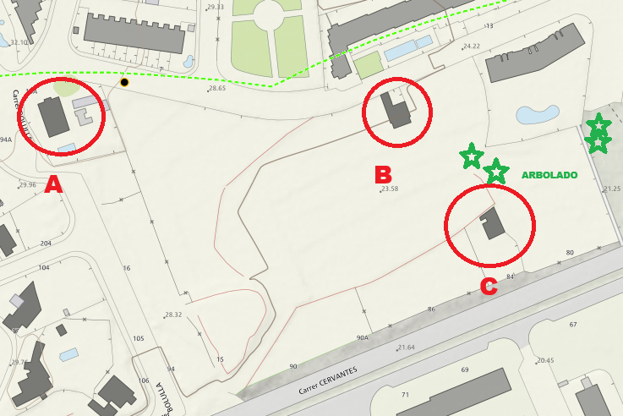
EDIFICACIONES Y ARBOLADO DE PORTE EXISTENTE EN EL SECTOR

EDIFICACIÓN A | REFERENCIA CATASTRAL: 0254501YH4605S0001WB
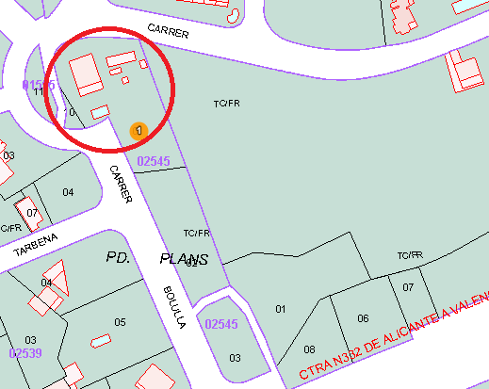 | 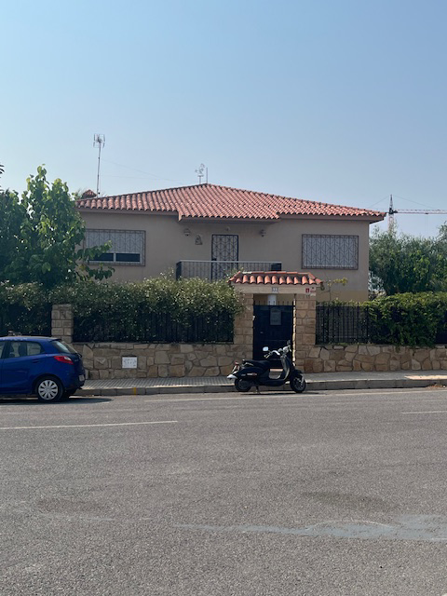
SITUACIÓN: Calle Ferrocarril, 16
AÑO CONSTRUCCIÓN: 1984
SUPERFICIE CONSTRUIDA: 444 m²t
SUPERFICIE PARCELA: 2.560 m²
DESCRIPCIÓN: Vivienda unifamiliar aislada de dos plantas con diversas construcciones aisladas auxiliares y piscina. Vallado de bloque de hormigón revestido de piedra y verja metálica en su fachada principal. Actualmente se encuentra habitada. Muy buen estado de conservación.

EDIFICACIÓN B | REFERENCIA CATASTRAL: 0454903YH4605S0001BB
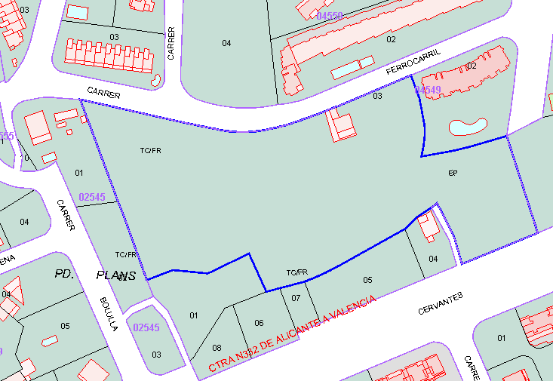 | 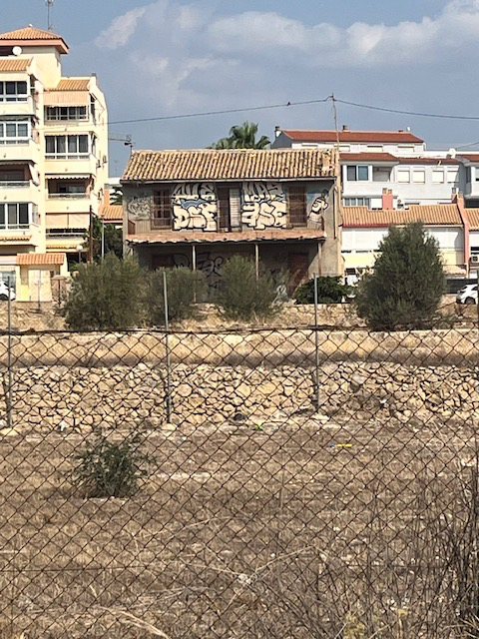
SITUACIÓN: Calle Cervantes, 80
AÑO CONSTRUCCIÓN: 1910
SUPERFICIE CONSTRUIDA: 294 m²t
SUPERFICIE PARCELA: 21.687 m²
DESCRIPCIÓN: Antigua finca agrícola de dos plantas de altura con cuerpo principal y patio trasero al que se le adosa un cuerpo secundario. La fachada principal tiene un porche en planta baja. Tipología constructiva tradicional a base de muros de carga y cubierta a dos aguas con teja árabe. Actualmente se encuentra sin uso. Es perceptible el antiguo trazado de acceso y pervive parte del arbolado original. El resto de la parcela que anteriormente se destinó a usos agrícolas se encuentra sin uso.

EDIFICACIÓN C | REFERENCIA CATASTRAL: 0454904YH4605S0001YB
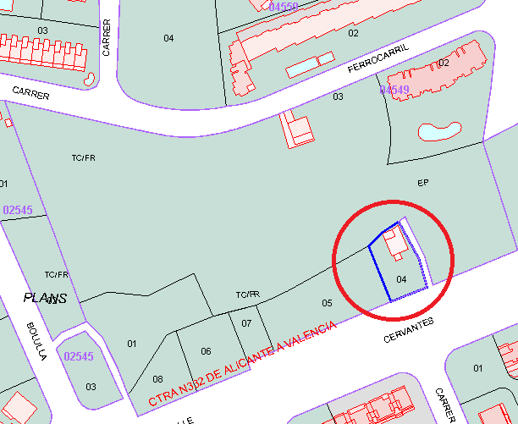 | 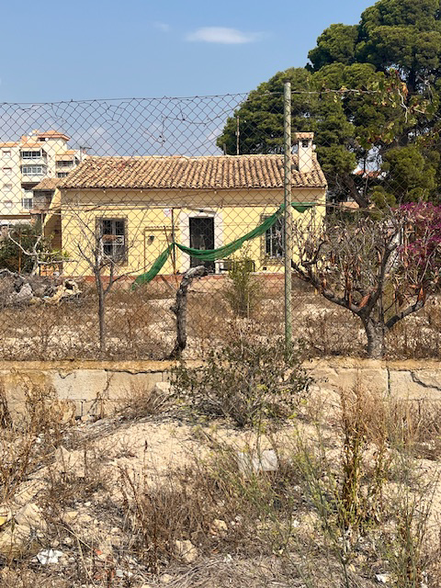
SITUACIÓN: Calle Cervantes, 84
AÑO CONSTRUCCIÓN: 1940
SUPERFICIE CONSTRUIDA: 109 m²t
SUPERFICIE PARCELA: 811 m²
DESCRIPCIÓN: Edificación residencial de una planta de altura con tipología tradicional de muros portantes y cubierta a dos aguas de teja árabe. Se observan distintas construcciones auxiliares añadidas al cuerpo principal. Vallado perimetral a base de bloques de hormigón en la parte inferior y malla metálica. El espacio libre de la parcela alberga arbolado ornamental, frutales y zona destinada a piscina/recreo.

Posteriormente, el territorio se ha visto alterado por construcciones realizadas en la década de los 80-90 como la colindante urbanización “Gasparot” y la vivienda unifamiliar con piscina y construcciones anexas incluida dentro del Sector y que el plan mantiene situándola en el centro de la rotonda existente en su límite Noroeste.

En el desarrollo del Sector hay que considerar que en su ámbito se encuentra el yacimiento “Els Gasparot”, Bien Catalogado BC, área de Protección Arqueológica o Paleontológica, con grado de protección “II” (ficha 090 del Catálogo de Bienes y Espacios Protegidos).

Consta autorización de la Conselleria competente en materia de Cultura de fecha 22 de mayo de 2025 para la excavación arqueológica del Sector en base al proyecto suscrito por los técnicos arqueólogos D. Eduardo López Seguí, D. Francisco Molina Mas y Dña. Inmaculada Reina Gómez.

FOTOGRAFÍAS DEL ARBOLADO EXISTENTE Y DE VESTIGIOS DEL SISTEMA DE RIEGO DEL ANTERIOR USO AGRÍCOLA

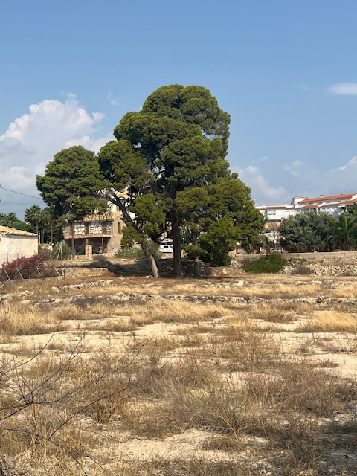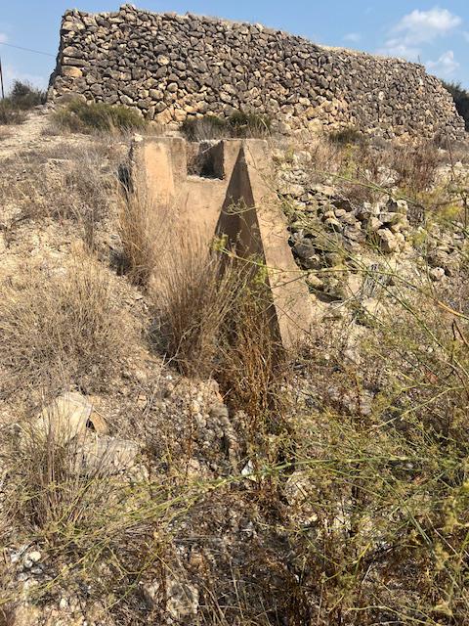

EFECTOS PREVISIBLES SOBRE EL MEDIO AMBIENTE Y SOBRE LOS ELEMENTOS ESTRATÉGICOS DEL TERRITORIO.

En este apartado se trata de conocer cuáles son las acciones derivadas del desarrollo del Programa y si van a producir algún tipo de afección en el ámbito.

El Programa no supone ningún cambio sobre factores medioambientales puesto que prevé desarrollar suelo urbanizable cuya ordenación ya se encuentra aprobada.

De hecho, las directrices del PP8 “Gasparot 1” contienen una serie de objetivos sociales o medioambientales:

Creación de una trama urbana fácilmente reconocible como ciudad
Red viaria de generosas dimensiones
Dotación de aparcamientos anejos a la red viaria que descongestione los sectores colindantes
Media densidad del suelo urbanizable, que sirva de gradiente hacia los suelos periféricos
Creación del necesario tejido terciario-comercial que posibilite la vida y calidad de la escena urbana

No obstante, se considera necesario tener en cuenta en el diseño de los espacios libres posibles medidas correctoras que fomenten la sostenibilidad de los sistemas y favorezcan la reducción de su incidencia en el cambio climático.

En el diseño de las zonas verdes se emplearán especies vegetales autóctonas de porte y calidad adecuados al uso controlando el asoleamiento sobre las distintas áreas de los espacios libres. A su vez, se conservará el arbolado de porte existente en el entorno de la Urbanización “Gasparot” que recae en las parcelas que el PP8 “Gasparot 1” destina a zonas verdes. Para ello, se realizará un catálogo del arbolado existente en el Sector y se estudiará las posibilidades de su integración.

Otro de los aspectos a tener en cuenta es adecuar, tanto la ejecución de los nuevos viales como las plataformas de implantación de las edificaciones, al desnivel existente. Para ello, el Proyecto de Urbanización incluirá en los planos en planta la línea de intersección del desmonte o terraplén con el terreno natural. Incorporará todas las plantas y secciones longitudinales y transversales que sean necesarias para detallar como se adapta la red viaria a la topografía existente de manera que no se generen muros de contención en los lindes de la manzana que generen desconexión entre la plataforma de implantación de las edificaciones y el viario que las rodea.

El Proyecto de Urbanización se adecuará a los resultados obtenidos de los sondeos arqueológicos realizados y sobre los que ya se ha obtenido la correspondiente autorización por parte de la Conselleria competente en materia de Cultura.

En cuanto a las obras de urbanización se tendrá en cuenta lo dispuesto en la Disposición Adicional Quinta de la normativa del Plan General de Villajoyosa.

INCIDENCIA EN LOS INSTRUMENTOS DE PLANIFICACIÓN URBANÍSTICA Y SECTORIAL EXISTENTES.

El PP-8 “Gasparot 1” establece su función territorial en el término municipal de Villajoyosa:

Acometer las medidas necesarias que aumenten la calidad ambiental y funcional del medio urbano, equilibrando el territorio con nuevos desarrollos.

Plena integración de las áreas edificadas al sur del cauce Amadorio, que presenta una notable degradación.

Atención prioritaria a la inserción de la edificación en el tejido urbano, en función de déficits de la trama, suturando el ferrocarril, integrándolo en un bulevar, y estructurando y jerarquizando el viario, en especial con la Vía Parque liberando de esta función a la actual N.332.

Corrección en lo posible de las carencias dotaciones en espacios libres equipamientos y plazas de aparcamiento.

Nuevo tejido urbano en ensanche regular, geométricamente potente.

En relación a la incidencia de la normativa sectorial, el ámbito se encuentra dentro de la franja de 1.000 m desde el límite interior de la ribera del mar que determina el PATIVEL (Plan de Acción Territorial de la Infraestructura Verde del Litoral de la Comunidad Valenciana). Para desarrollos urbanísticos establece los siguientes criterios, algunos de los cuales ya se contemplan en el planeamiento aprobado por lo que sus efectos en el Programa tienen una consideración menor:

Evitar la consolidación de nuevos continuos edificados y esponjar los ya existentes.

Dar prioridad a las extensiones contiguas a los núcleos existentes y a las alternativas que dispongan los bloques edificados de forma perpendicular al deslinde de la ribera del mar.

Evitar pantallas arquitectónicas facilitando la permeabilidad de la edificación frente a las brisas marinas y el transporte de sedimentos, garantizando el suficiente espacio aéreo entre edificaciones.

Reducir la volumetría y el número de plantas de forma escalonada al mar.

Tratamiento de fachada de las medianeras que queden por encima de otras edificaciones o linden con espacios libres o suelo no urbanizable. (…)

En cuanto a La Ley de Costas (Ley 22/1988, de 28 de julio) y su Reglamento (Real Decreto 876/2014, de 10 de octubre), determina la denominada Zona de Influencia, para todas las fincas comprendidas total o parcialmente en una franja de 500m de anchura como mínimo, medidos desde la línea del litoral. En ella establece los siguientes criterios de ordenación territorial y urbanística:

La densidad de la edificación dentro de la zona no podrá ser superior a la media del suelo urbanizable del término municipal correspondiente.

La ordenación urbanística deberá evitar la formación de pantallas arquitectónicas o acumulación de volúmenes en la zona.

En la zona de influencia de tramos de costa con playa y con acceso al tráfico rodado, la ordenación territorial debe prever reservas de suelo para aparcamiento vehículos, en cuantía suficiente para garantizar el estacionamiento fuera de la servidumbre de tránsito.

Por tanto, la presente propuesta de desarrollo no tiene incidencia distinta a la prevista en el planeamiento vigente aprobado.

INSTRUMENTO DE PLANEAMIENTO.

Puesto que se propone gestionar la ordenación ya aprobada; no se acompaña instrumento de planeamiento.

NECESIDAD DE DOCUMENTO INICIAL ESTRATÉGICO.

Al no acompañarse instrumento de planeamiento, no es pertinente la presentación de Documento Inicial Estratégico.

JUSTIFICACIÓN REQUISITOS ASPIRANTE.

Como ya se ha mencionado, el Sector PP-8 “Gasparot 1” presenta las siguientes magnitudes según la ficha aprobada en la modificación puntual del Plan General:

Superficie bruta | 39.671 m²
Superficie computable del sector | 39.671 m²
Sistemas estructurales adscritos | 0 m²
Sistemas estructurales externos: | 6.983 m²

Sobre dicha superficie, CAMPORROSSO, S.L. es propietario de las siguientes fincas, incluidas en el ámbito afectado:

Propietario | Referencia catastral | Registral | Superficie registral  (metros cuadrados) | Superficie Catastral  (metros cuadrados) | Porcentaje Sector
Camporrosso | 0454903YH4605S0001BB | 20.494 | 22.320,00 | 21.687,00 | 54,67%
Camporrosso | 0454907YH4605S0001PB | 11.517 | 449,50 | 452,00 | 1,14%
Camporrosso | 0454905YH4605S0001GB | 13.109 | 2.310,00 | 2.060,00 | 5,19%
Camporrosso | 0454906YH4605S0001QB | 7.891 | 1.095,00 | 1.094,00 | 2,76%
Camporrosso | 0454908YH4605S0001LB | 6.763 | 947,75 | 933,00 | 2,35%
Camporrosso | 0454901YH4605S0001WB | 6.606 | 2.140,00 | 2.146,00 | 5,41%
Camporrosso | 0254503YH4605S0001BB | 14.745 | 923,85 | 908,00 | 2,29%
Camporrosso | 0254502YH4605S0001AB | 16.209 | 1.602,44 | 1.561,00 | 3,93%
 |  |  | 31.788,54 | 30.841,00 | 77,74 %

Se adjuntan notas simples acreditativas de las propiedades inscritas de CAMPORROSSO, S.L. en el ámbito del Sector; sin perjuicio de ofrecer al Ayuntamiento de Villajoyosa, desde ya, cuanta prueba pueda estimar necesaria para comprobar dicho dato.

Por tanto, CAMPORROSO, S.L. es propietario, en el ámbito del Sector, de un porcentaje, cuanto menos, del 77,74% de la propiedad.

El TRLOTUP dispone en su artículo 119:

Artículo 119. Modalidades de la gestión urbanística.

1. Corresponde a la administración actuante elegir razonadamente la modalidad de gestión pública, directa o indirecta, al programar cada actuación.

(…)

3. Cuando la administración, por razones de insuficiencia de medios personales o materiales u otras circunstancias que habrán de quedar justificadas en el expediente, decida no hacerse cargo de la gestión directa de la función urbanizadora, podrá adoptar un acuerdo motivado de asignación de la gestión urbanística del programa de actuación integrada a las personas propietarias del suelo del ámbito de la actuación.

Y el mismo TRLOTUP en su artículo 120 establece (en lo que ahora nos interesa)_

Artículo 120. Requisitos para la asignación de la condición de agente urbanizador en régimen de gestión urbanística por las personas propietarias.

1. La administración actuante podrá asignar la condición de agente urbanizador, en régimen de gestión urbanística por personas propietarias, a los titulares de suelo que se encuentren en alguna de las siguientes circunstancias:

(…)

b) A las personas propietarias de terrenos, a la agrupación de interés urbanístico o a las entidades mercantiles u otras personas jurídicas siempre que formulen y asuman la ejecución del programa de actuación integrada que dispongan de más del sesenta por ciento de la superficie de los terrenos del ámbito de la actuación descontados los suelos de titularidad pública.

(…)
3. En los supuestos anteriormente indicados, la designación del agente urbanizador se acuerda por la administración al aprobar el programa de actuación integrada en régimen de excepción licitatoria y según los términos expresados en su correspondiente convenio urbanístico.

Es por ello por lo que CAMPORROSSO, S.L. se postula como aspirante para optar a la condición de Agente Urbanizador conforme al régimen de gestión urbanística por las personas propietarias de la totalidad del Sector del PP-8 “Gasparot 1”.

RESUMEN Y PETICIÓN.

Por todo lo razonado anteriormente, la mercantil Camporrosso, S.L., persona propietaria mayoritaria de los terrenos incluidos en el ámbito y con un porcentaje superior al 60% de la propiedad, se postula como aspirante para optar a la condición de Agente Urbanizador de la unidad de Actuación Única que comprenderá la totalidad del Sector del PP-8 “Gasparot 1”en régimen de gestión por las personas propietarias, de acuerdo con lo establecido en los artículos 119.3, 120.1.b), 124 y 127 del Decreto Legislativo 1/2021, de 18 de junio, del Consell de aprobación del texto refundido de la Ley de ordenación del territorio, urbanismo y paisaje, e insta al Excmo. Ayuntamiento de Villajoyosa a que, tras la tramitación oportuna, admita a trámite la presente iniciativa y requiera a la persona aspirante a Agente Urbanizador, en el presente caso, la mercantil CAMPORROSSO, S.L., para que en el plazo máximo de tres meses presente la documentación completa de la alternativa técnica del programa de actuación integrada y proposición jurídico-económica, conforme al régimen de gestión urbanística por las personas propietarias; estableciendo el importe de la garantía provisional en aquellos supuestos en los que resulte exigible.

ANEXOS

  - Fichas catastrales

  - Notas simples de la propiedades de CAMPORROSSO, S.L. que justifican la designación del promotor como agente urbanizador.

  - Planos y ficha urbanística

01. Plano de Ubicación y Emplazamiento.
02. Plano de Ordenación pormenorizada.
03. Ficha Urbanística.

EQUIPO REDACTOR.

Fdo.: | Fdo.:
José-Vicente García Abellán | Gustavo-Adolfo Gómez Devesa
Ingeniero *. Colegiado nº * del Ilustre Colegio de Ingenieros Civiles de la Provincia de Alicante. | Abogado. Colegiado nº 521 del Ilustre Colegio de Abogados de Elche (Alicante).

PROPONENTE.

Fdo.:

P.p.: Enrique Rodríguez Bono. Representante Técnico.
CAMPORROSSO, S.L.

En Villajoyosa (Alicante), junio de 2026.

Anexo 01.
fichas CATASTRALES

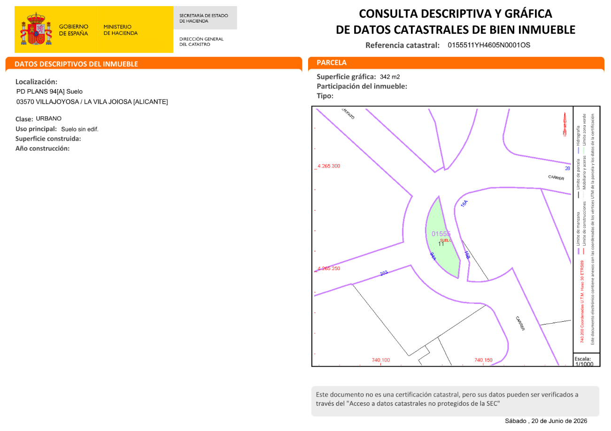
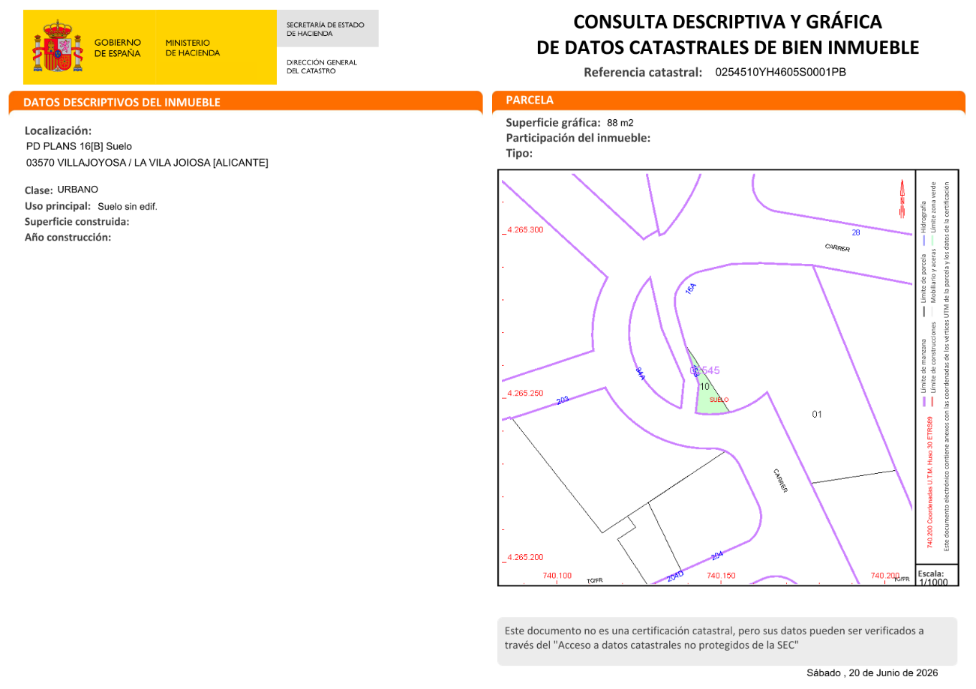
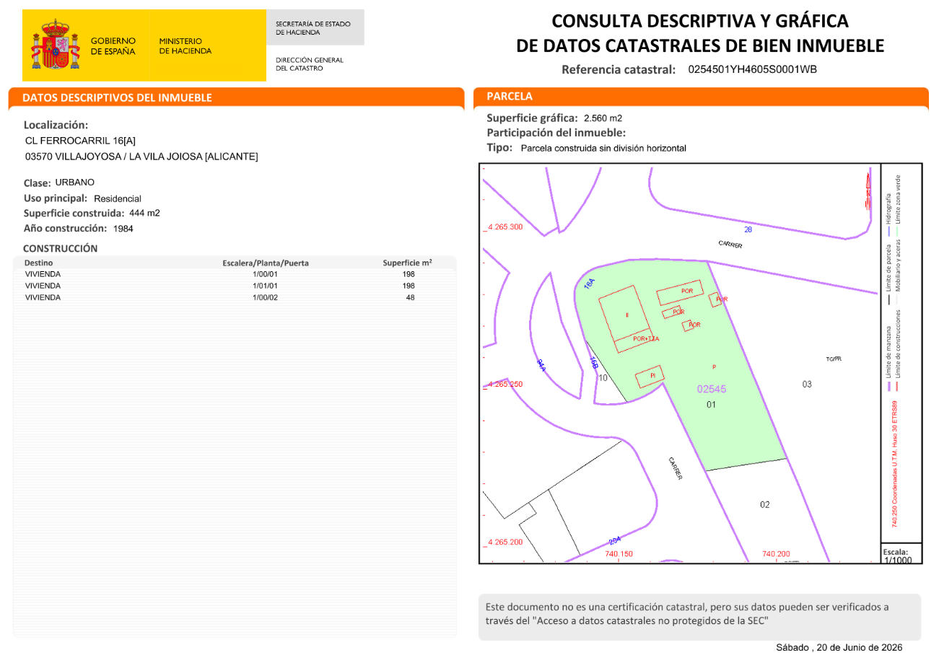
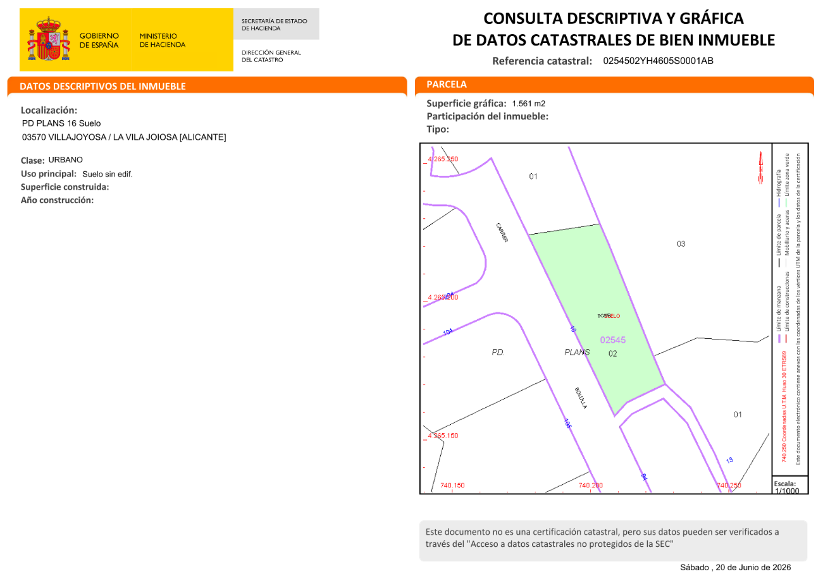
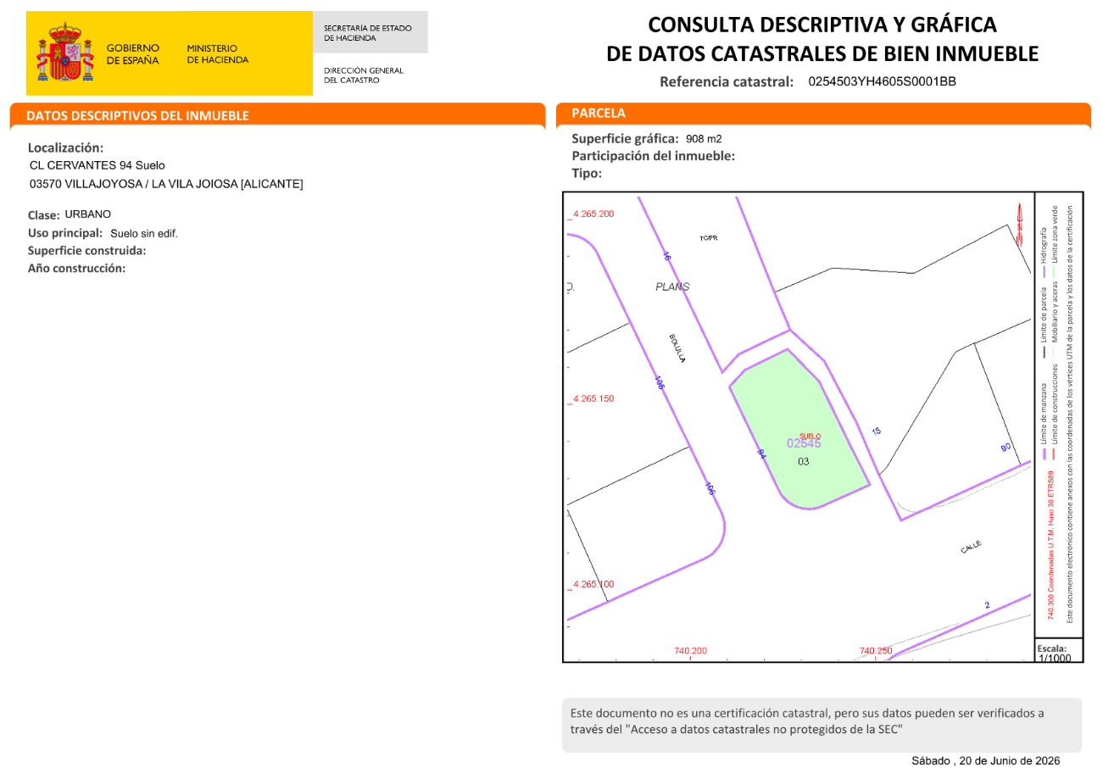

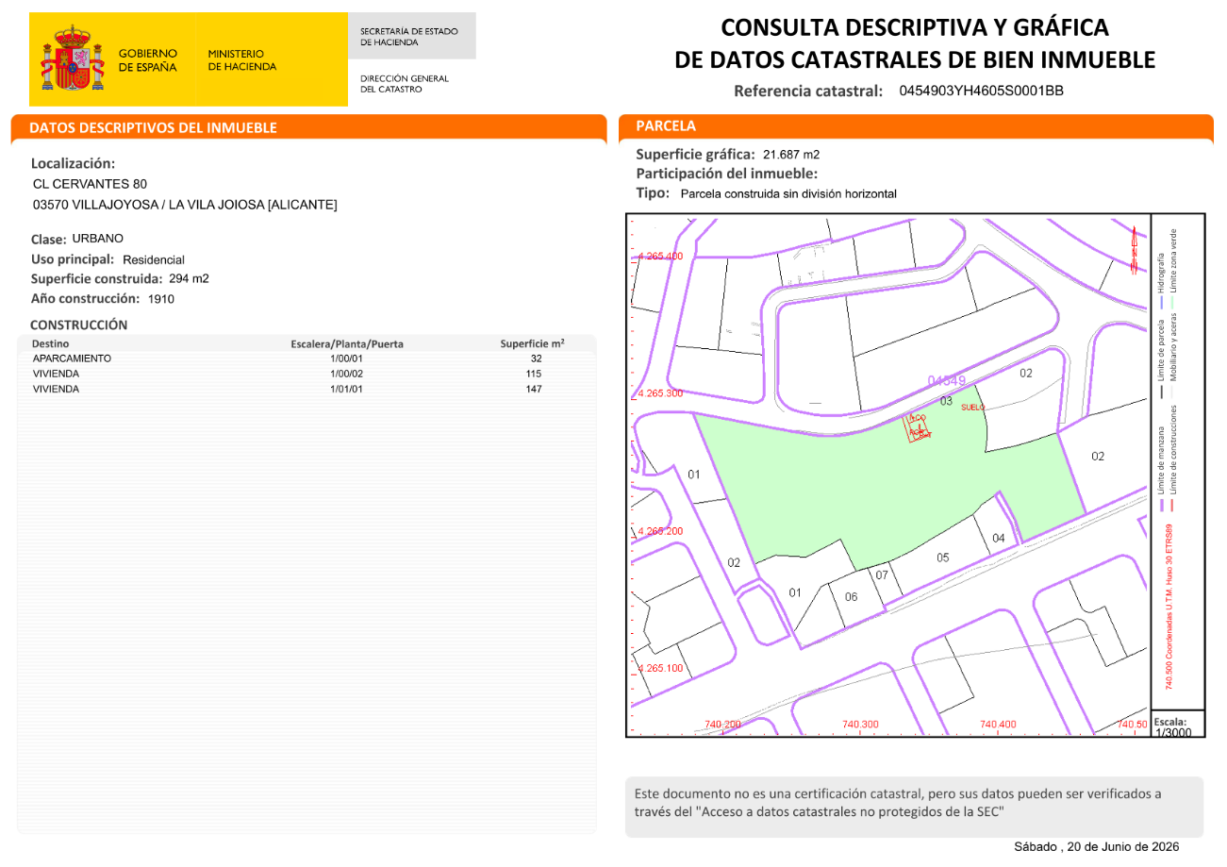
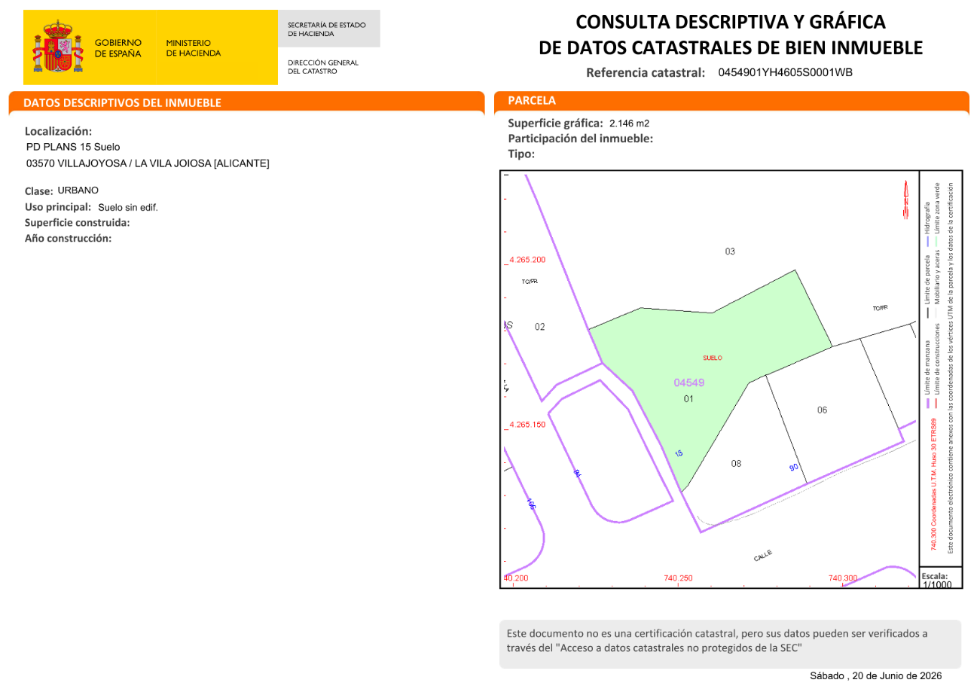

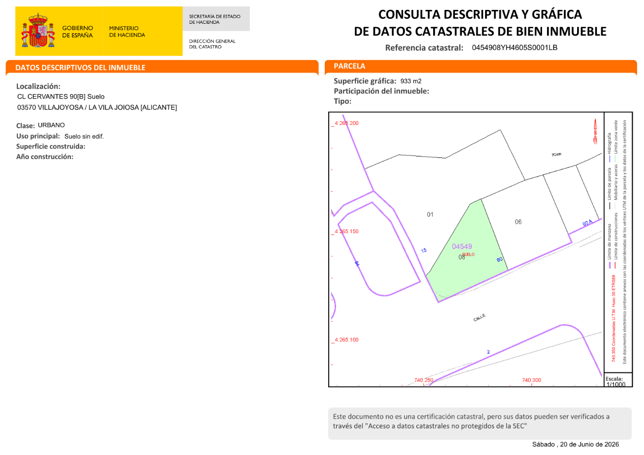
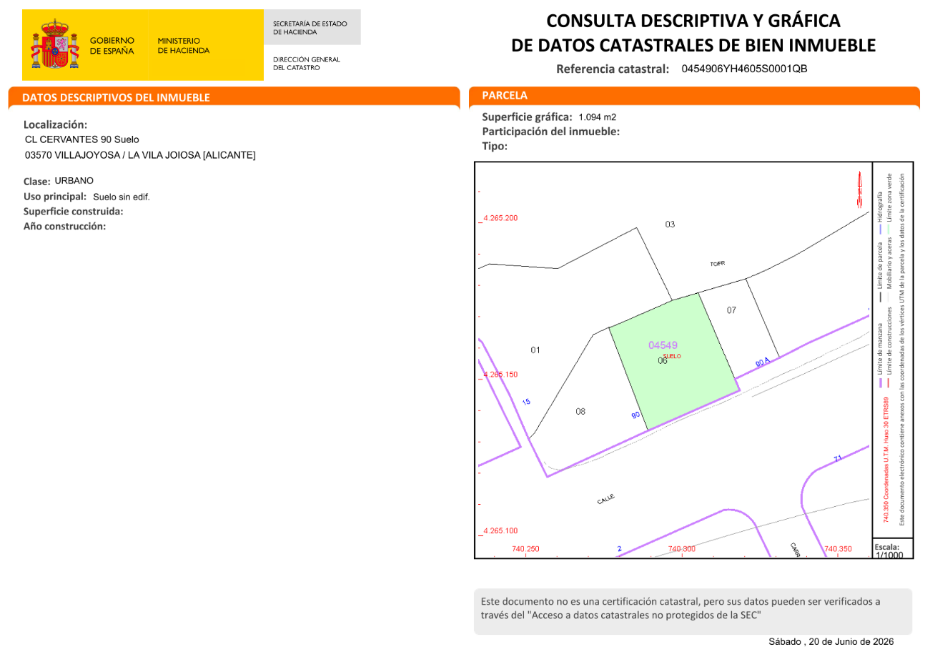
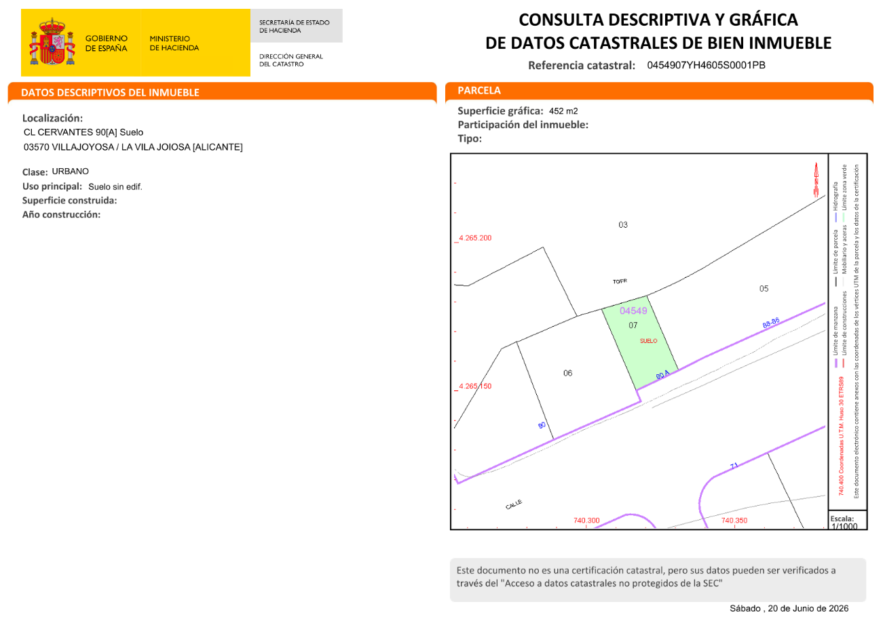
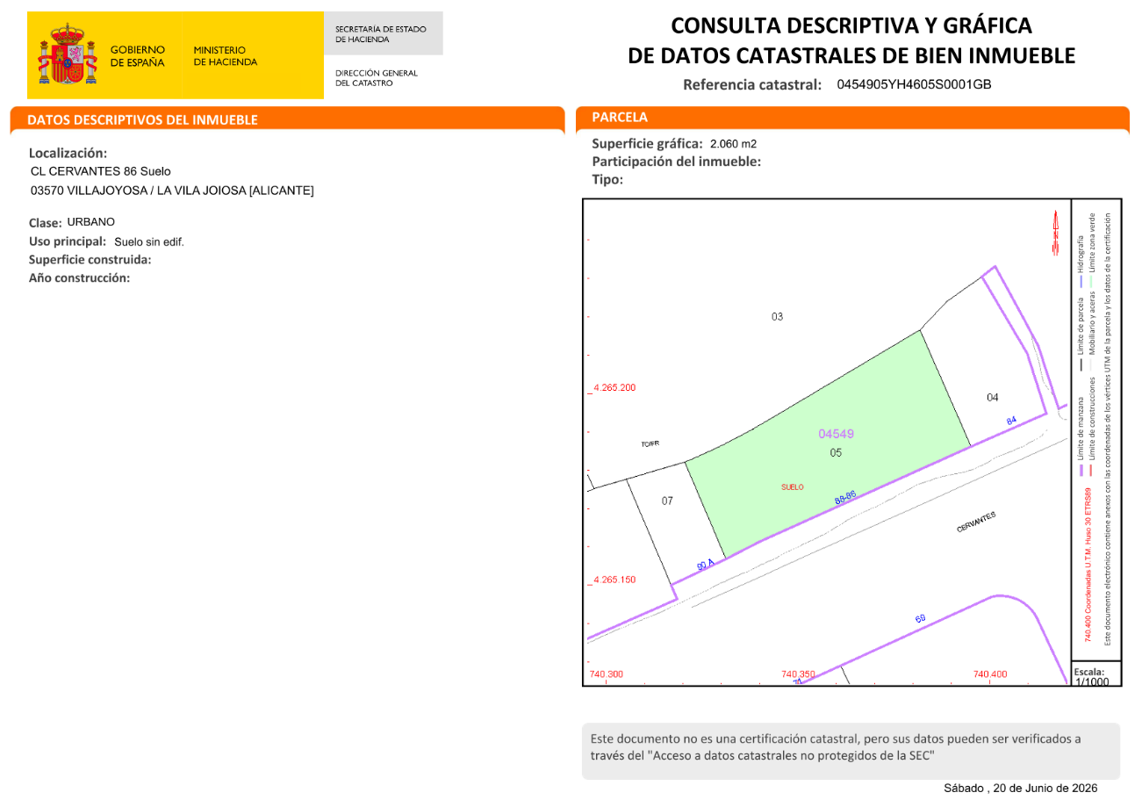
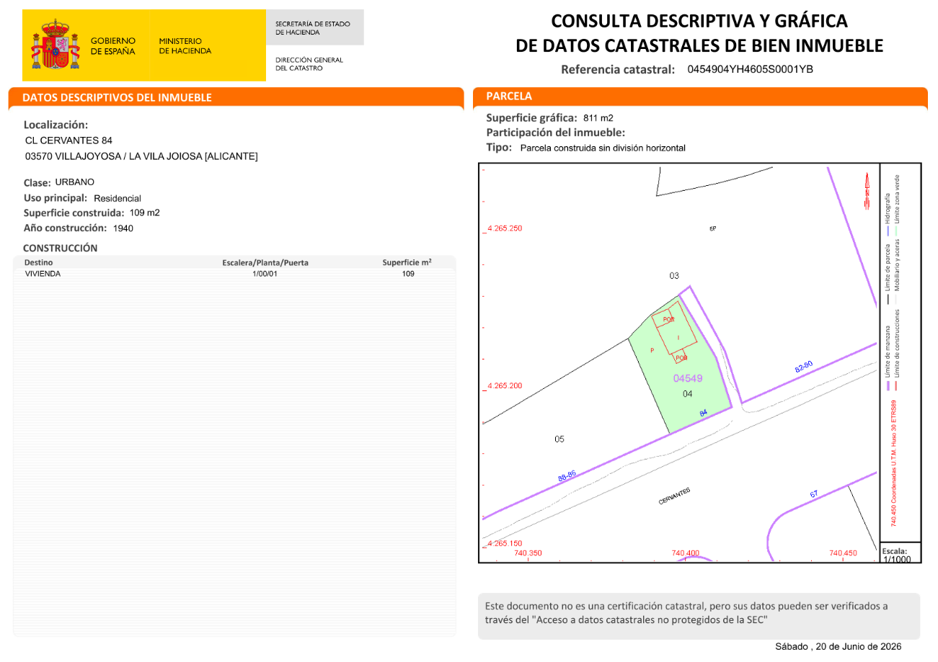
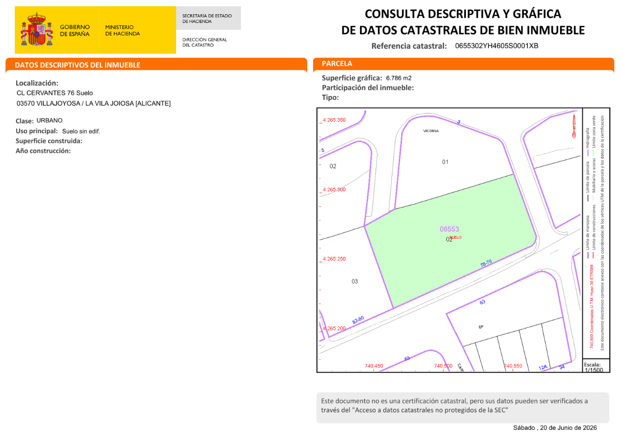
Anexo 02.
NOTAS SIMPLES
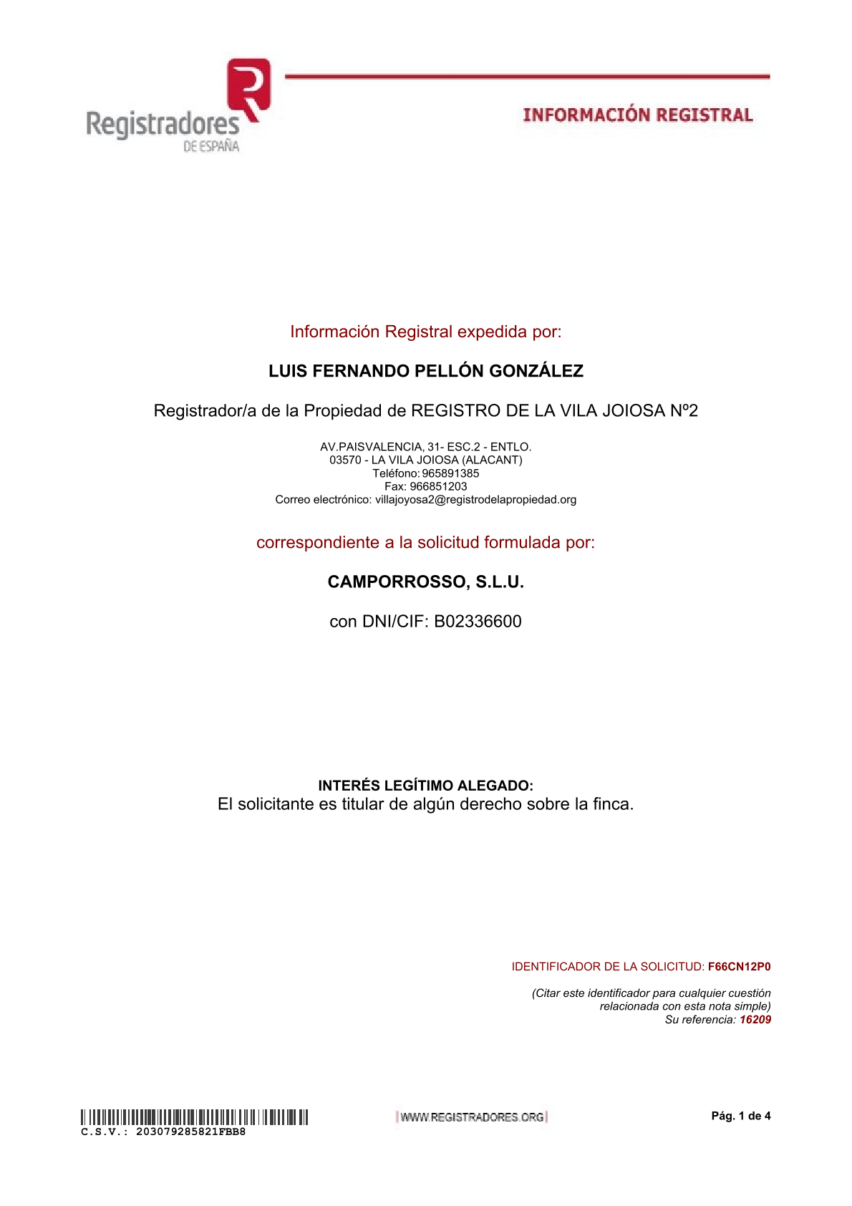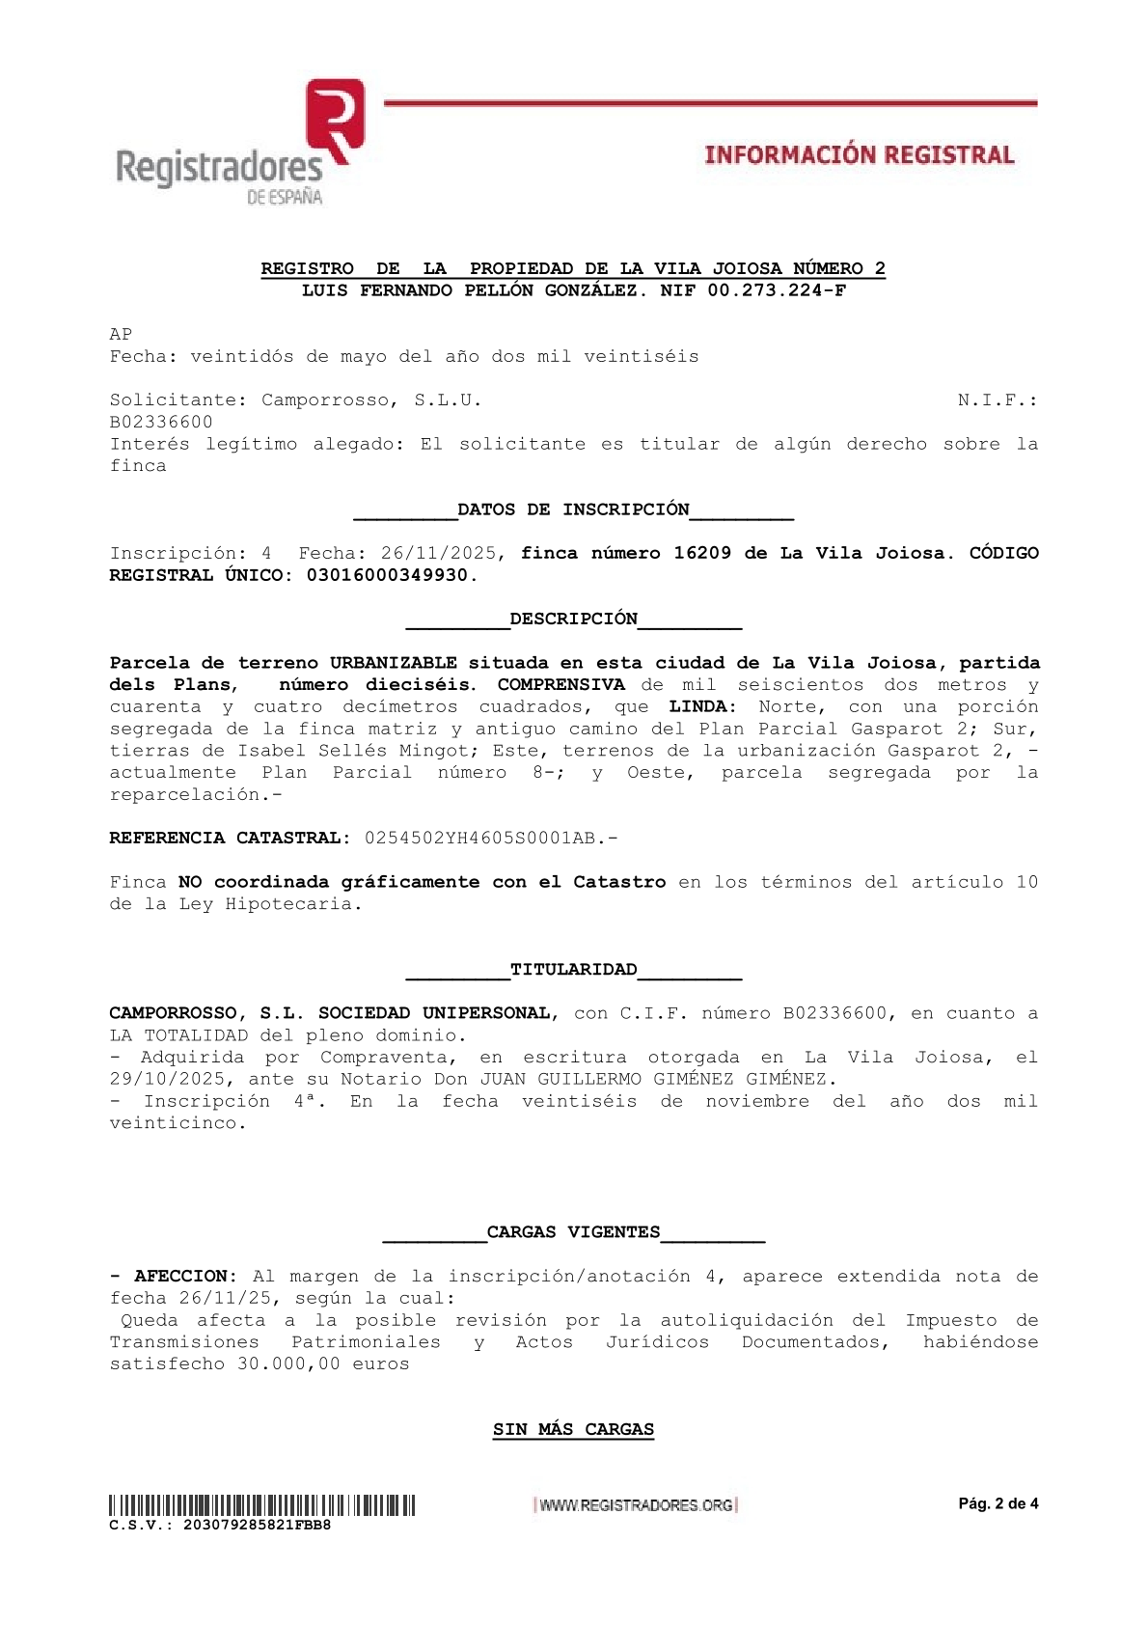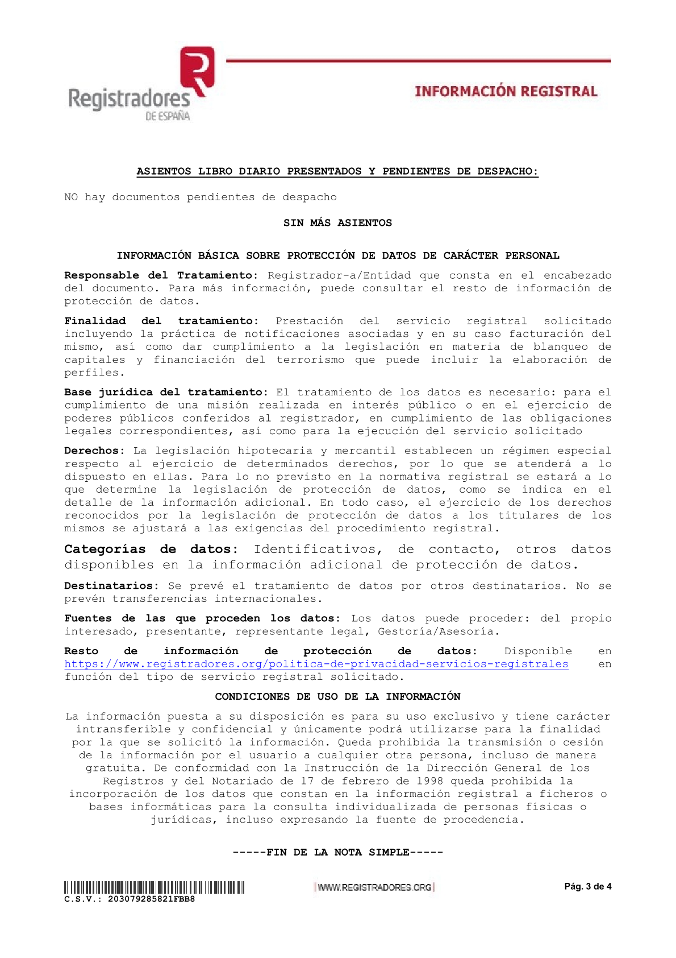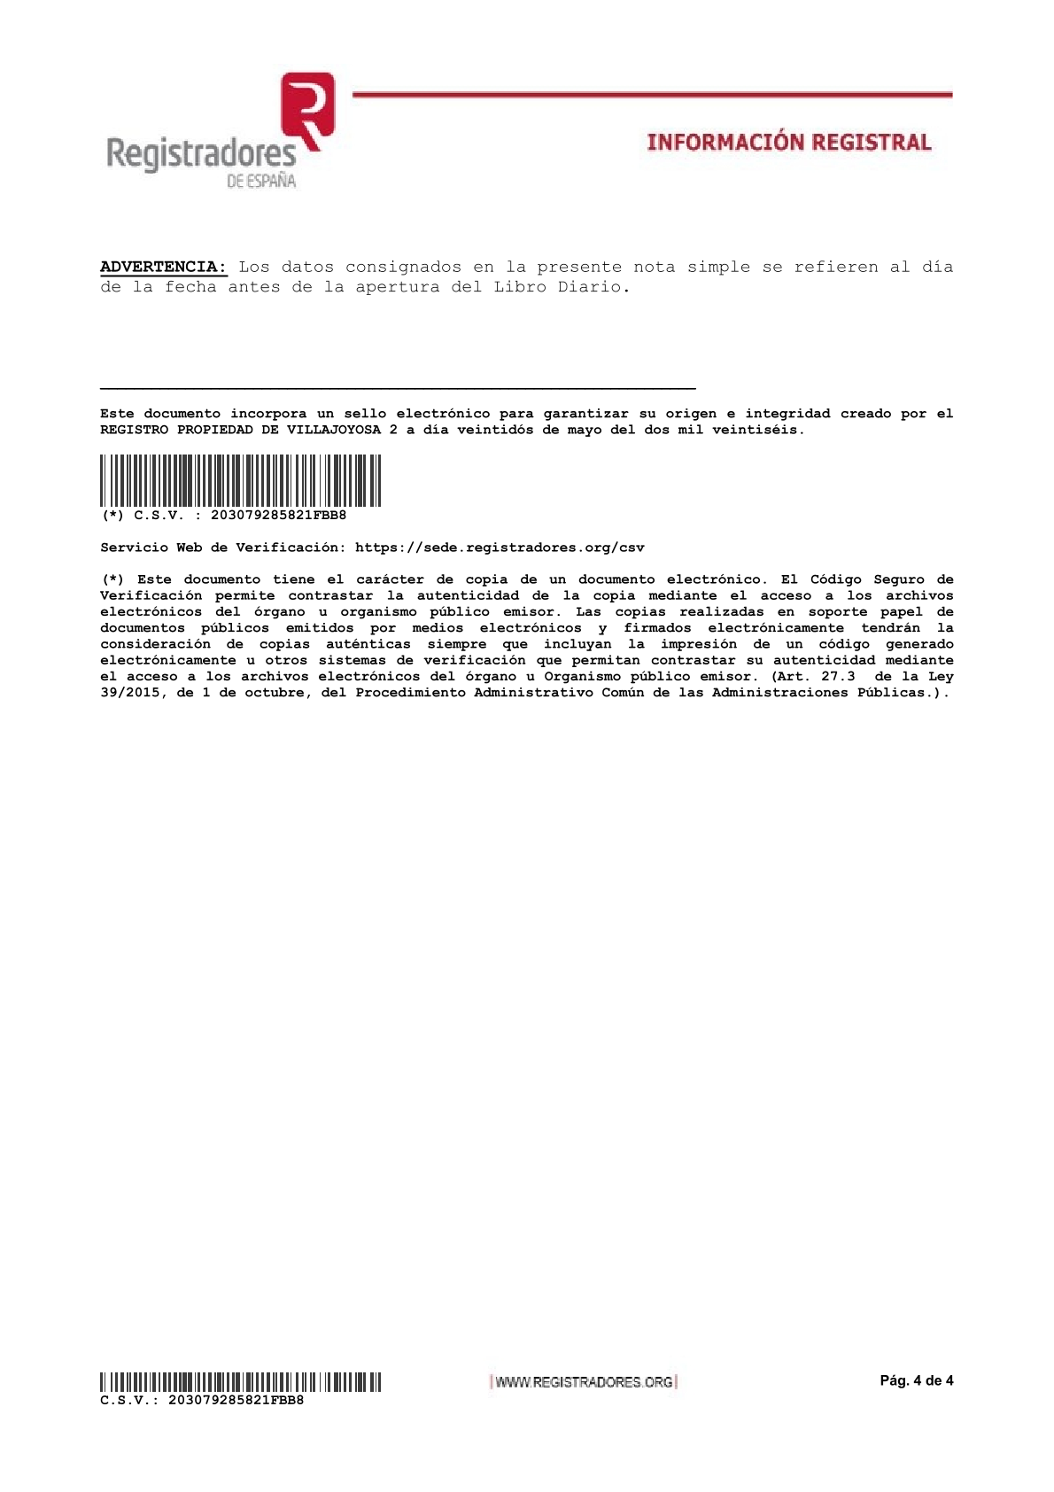

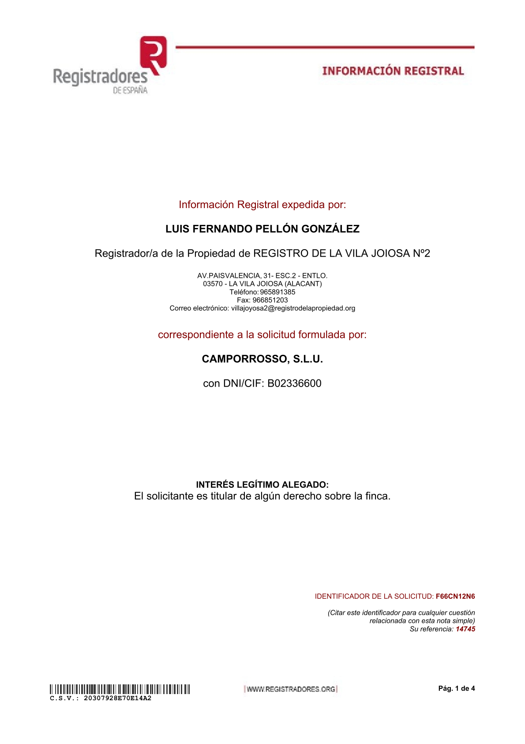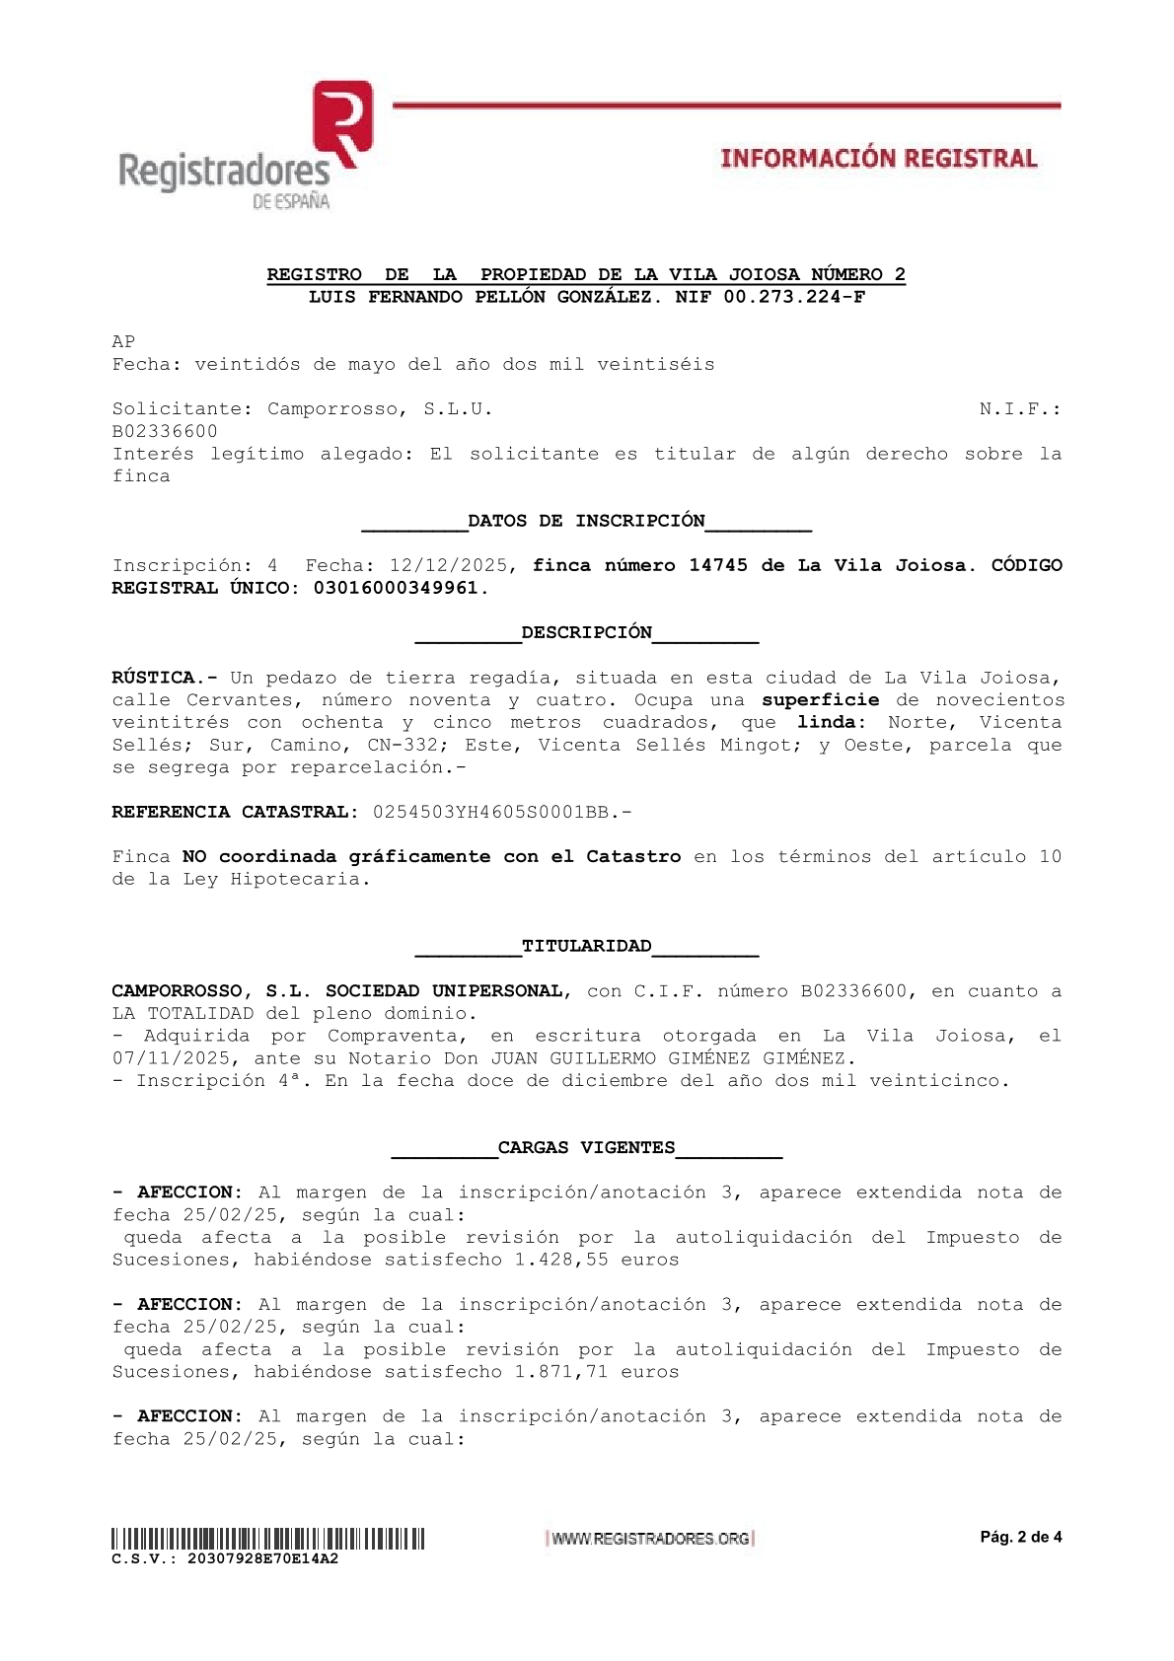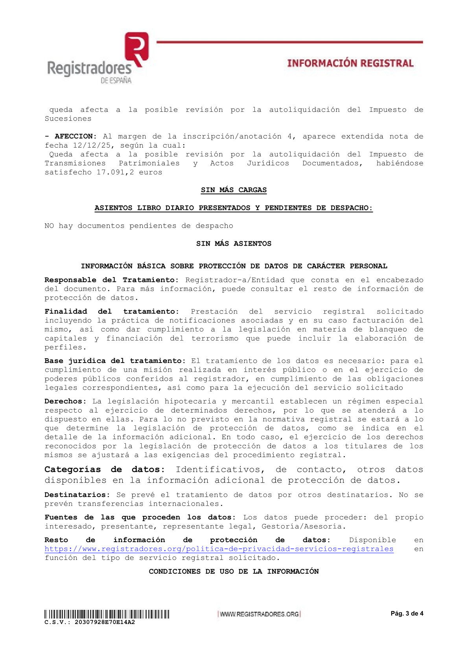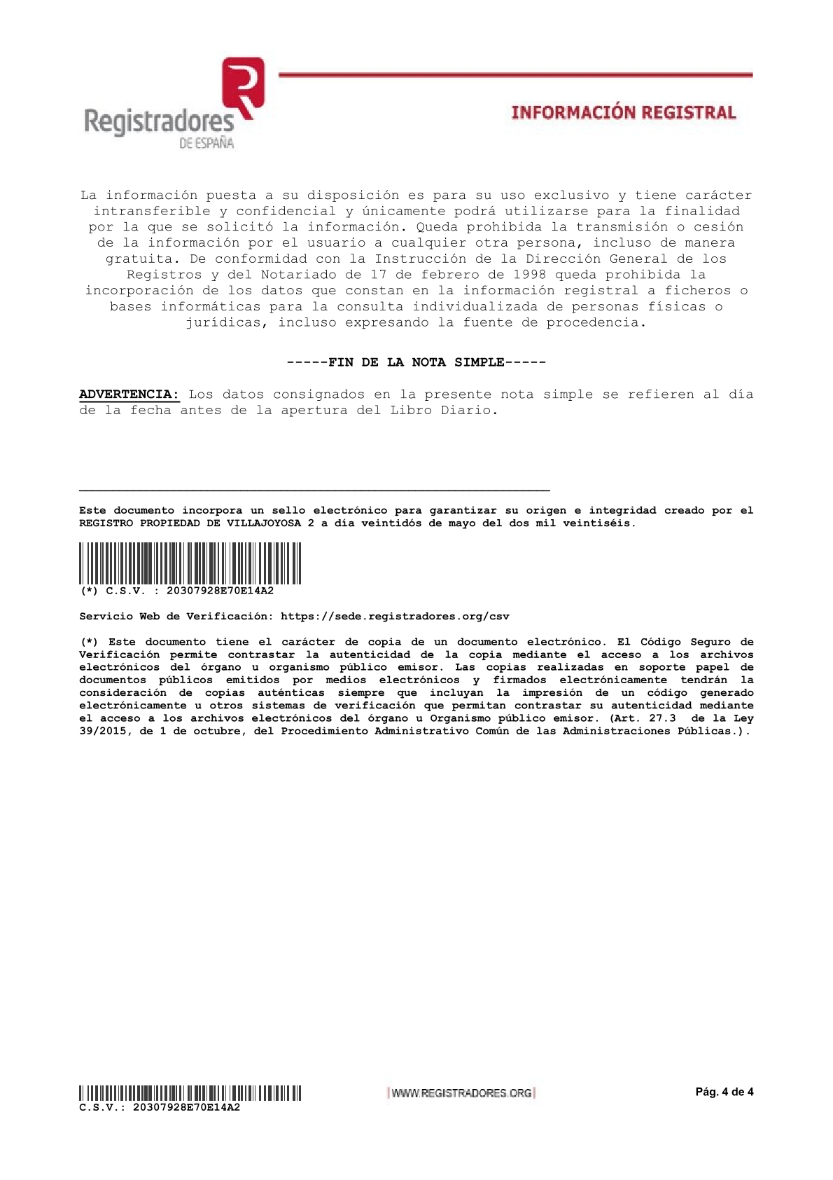
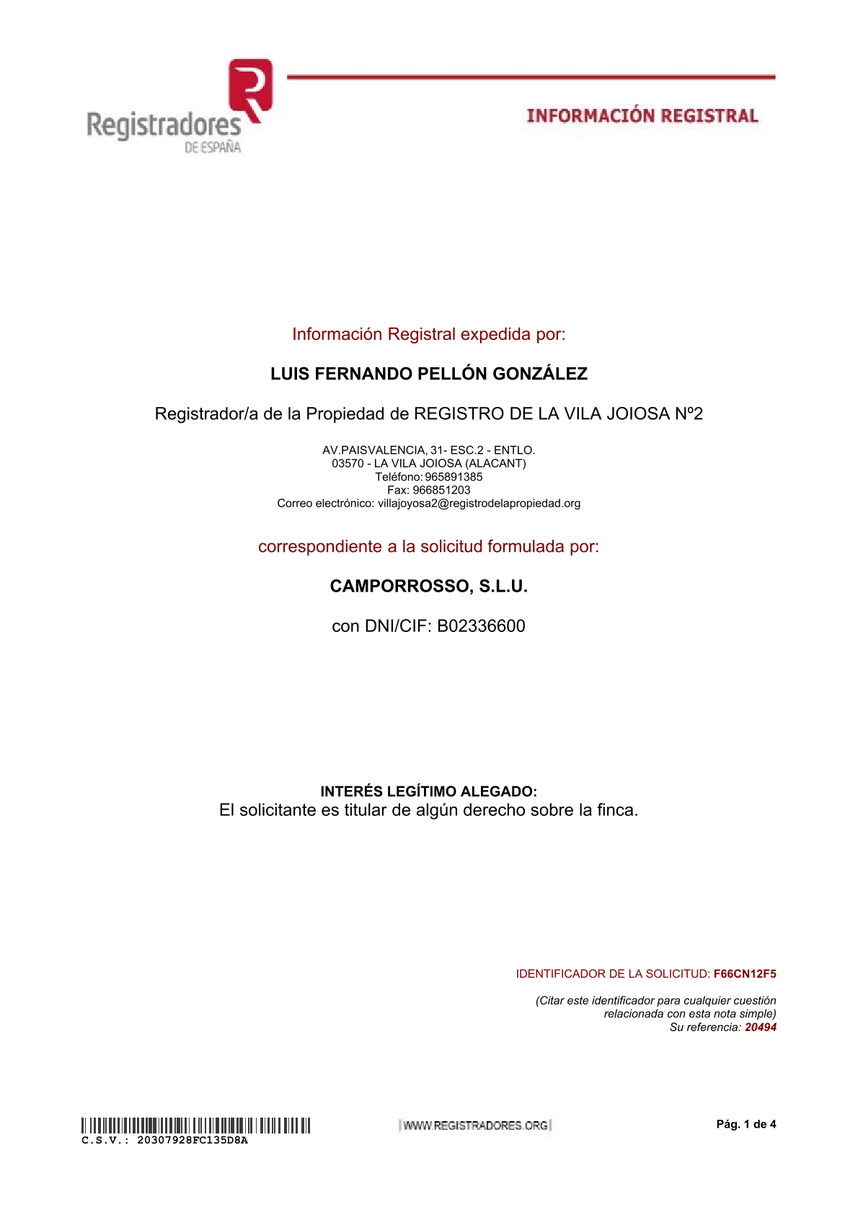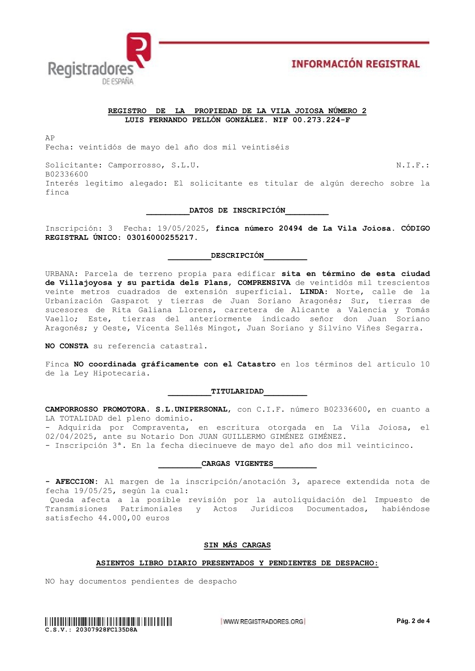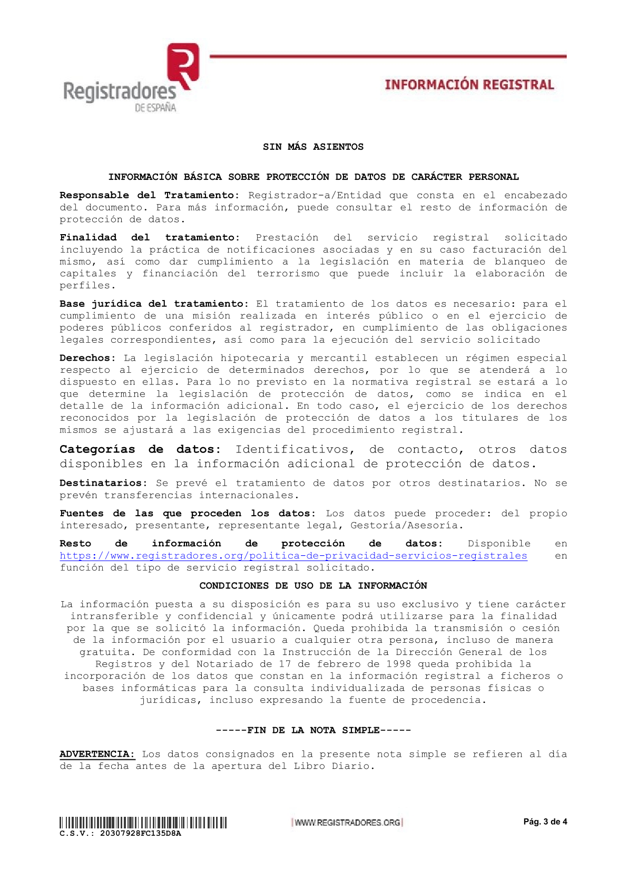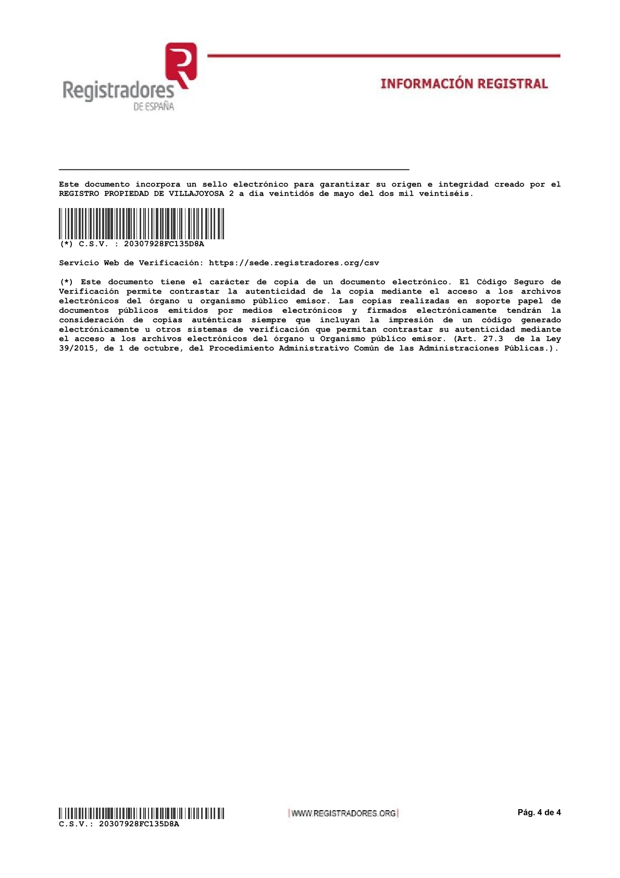

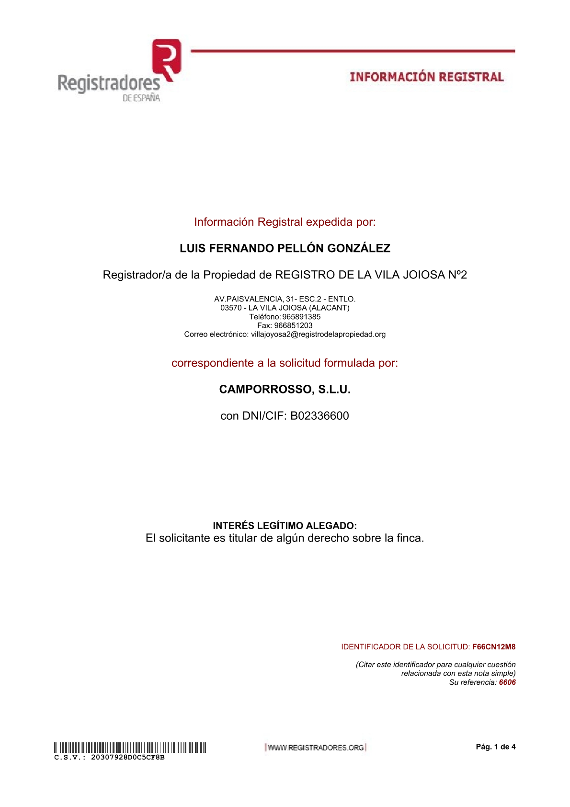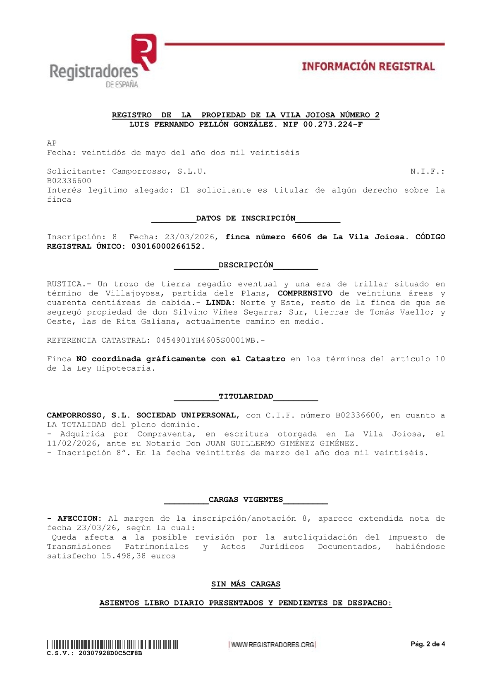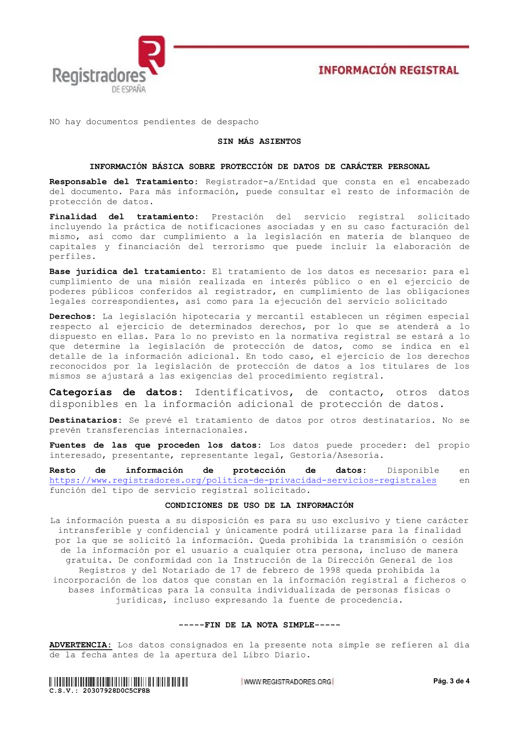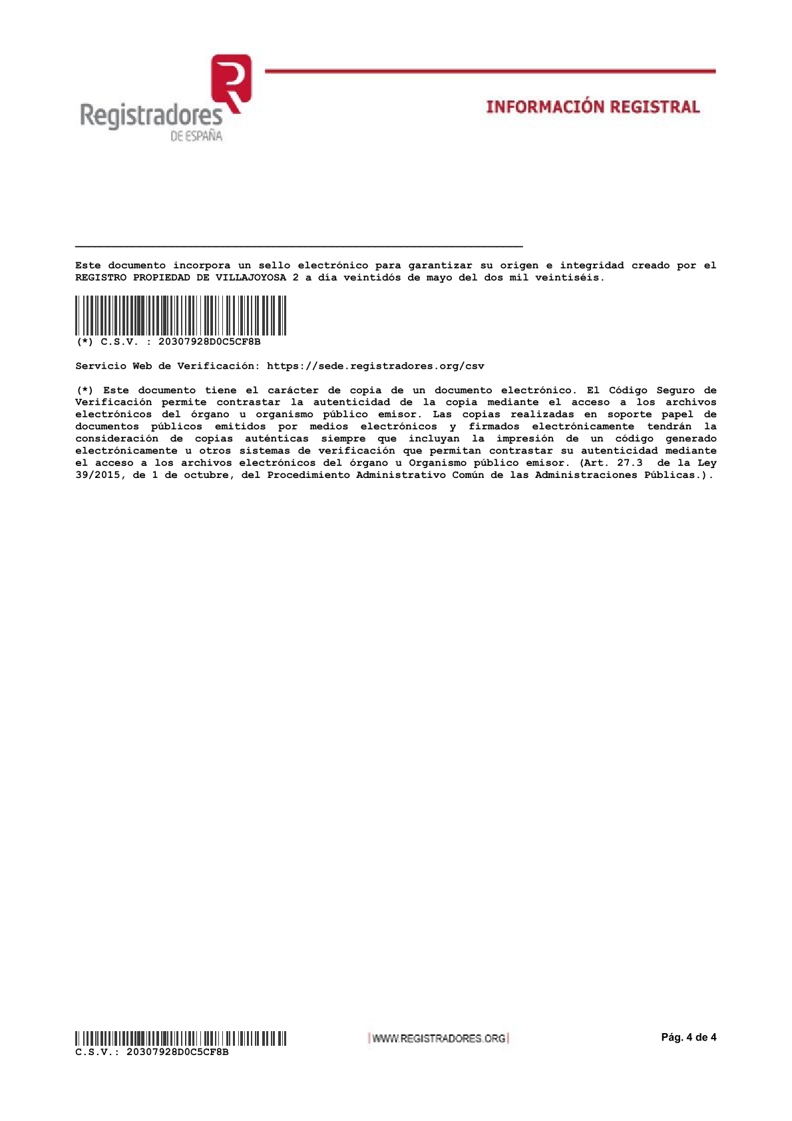
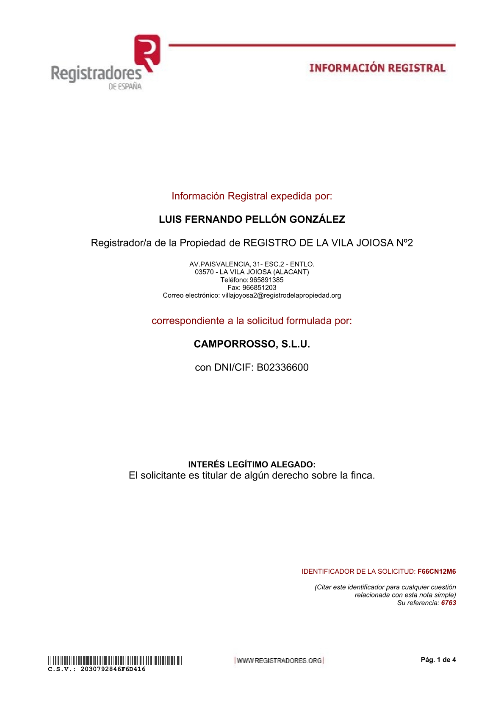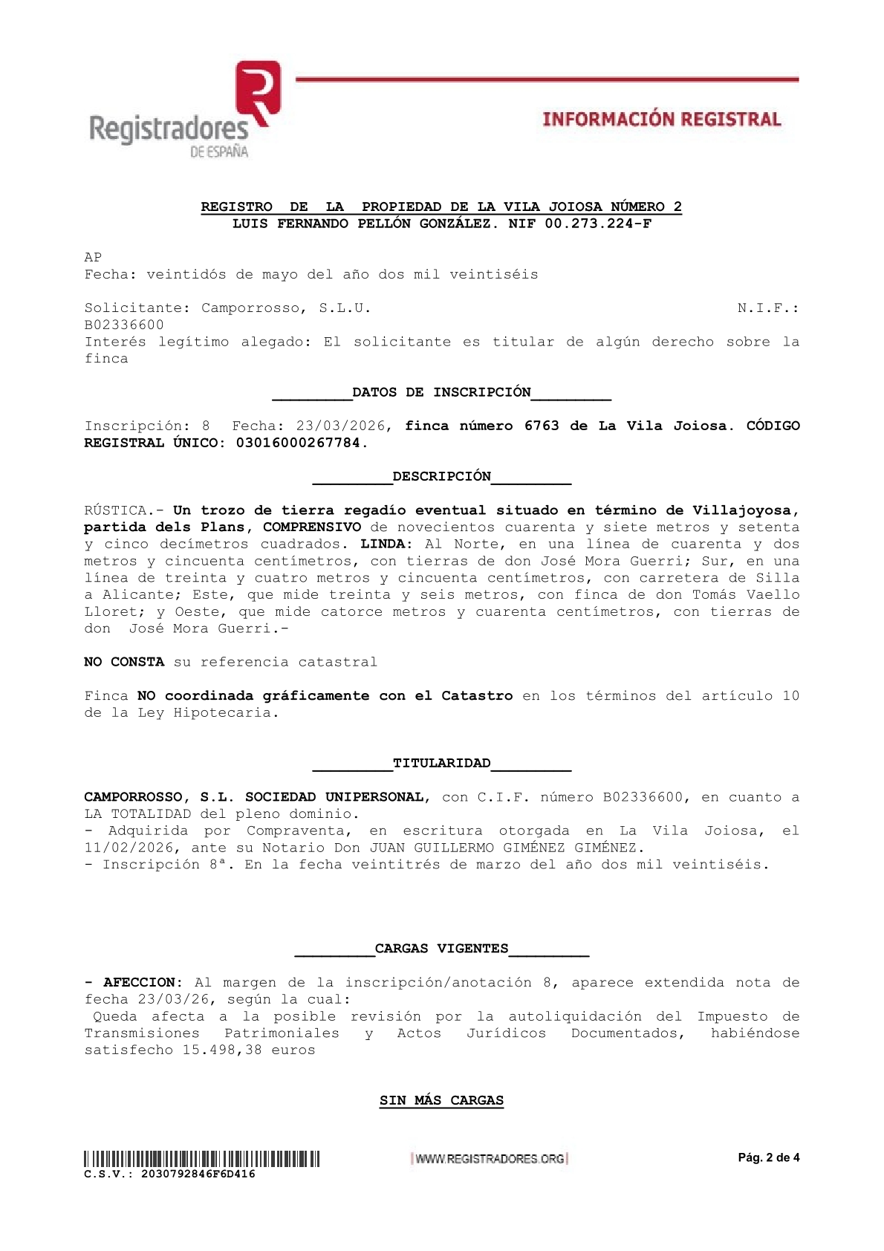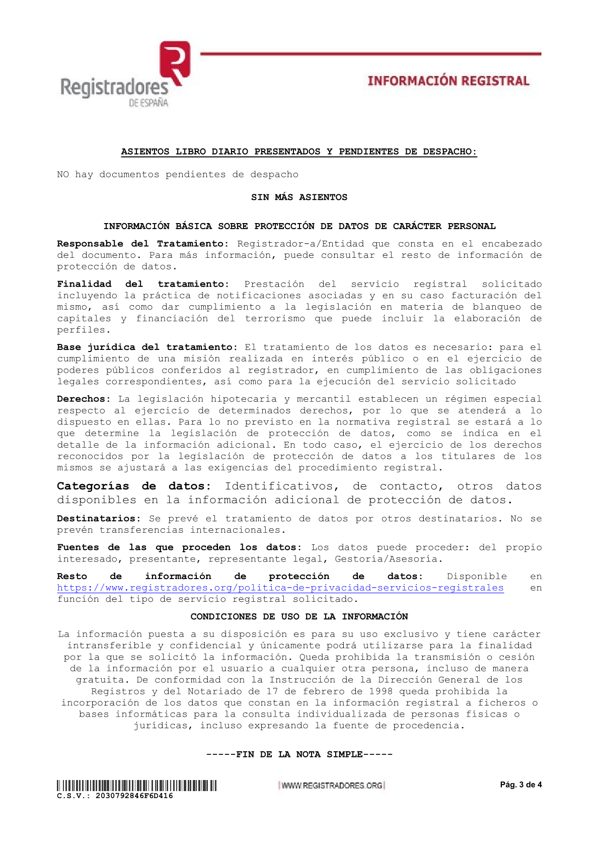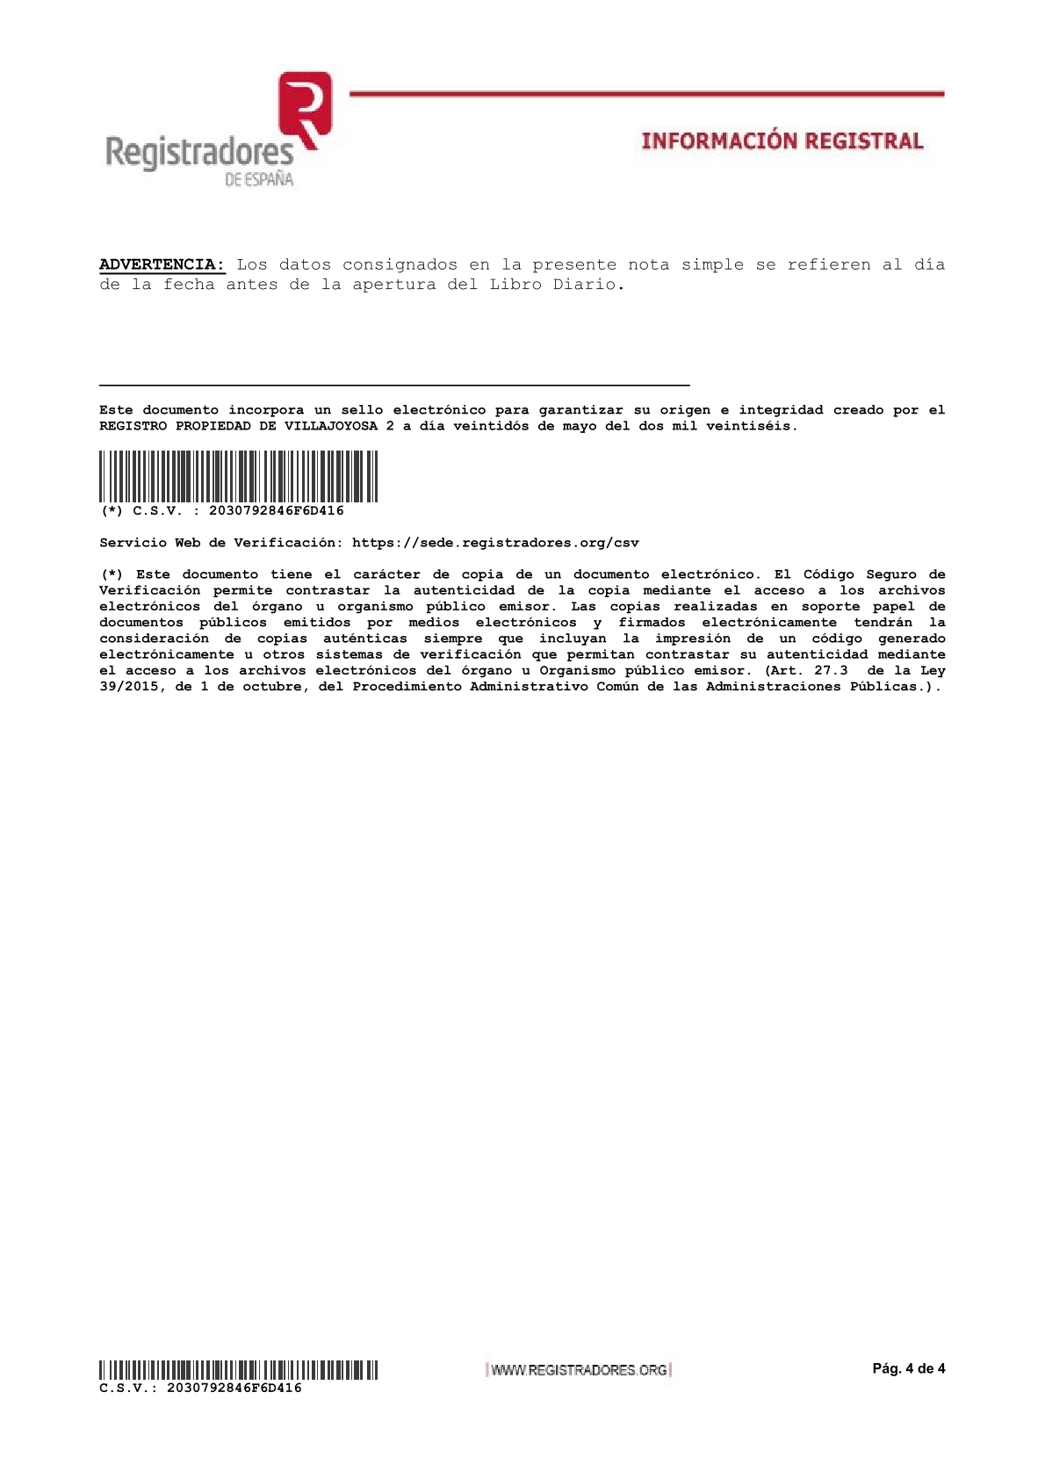
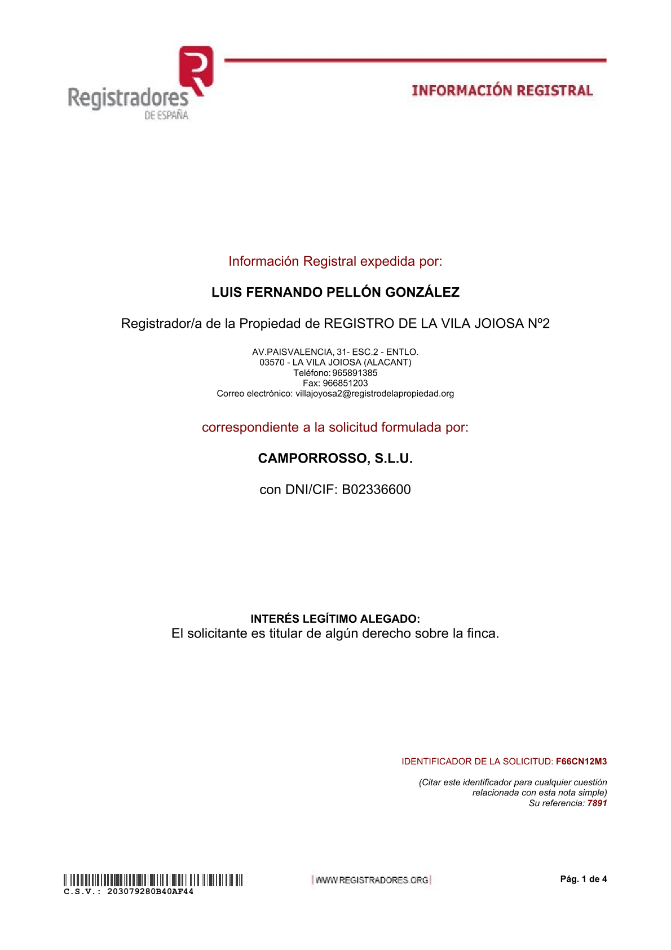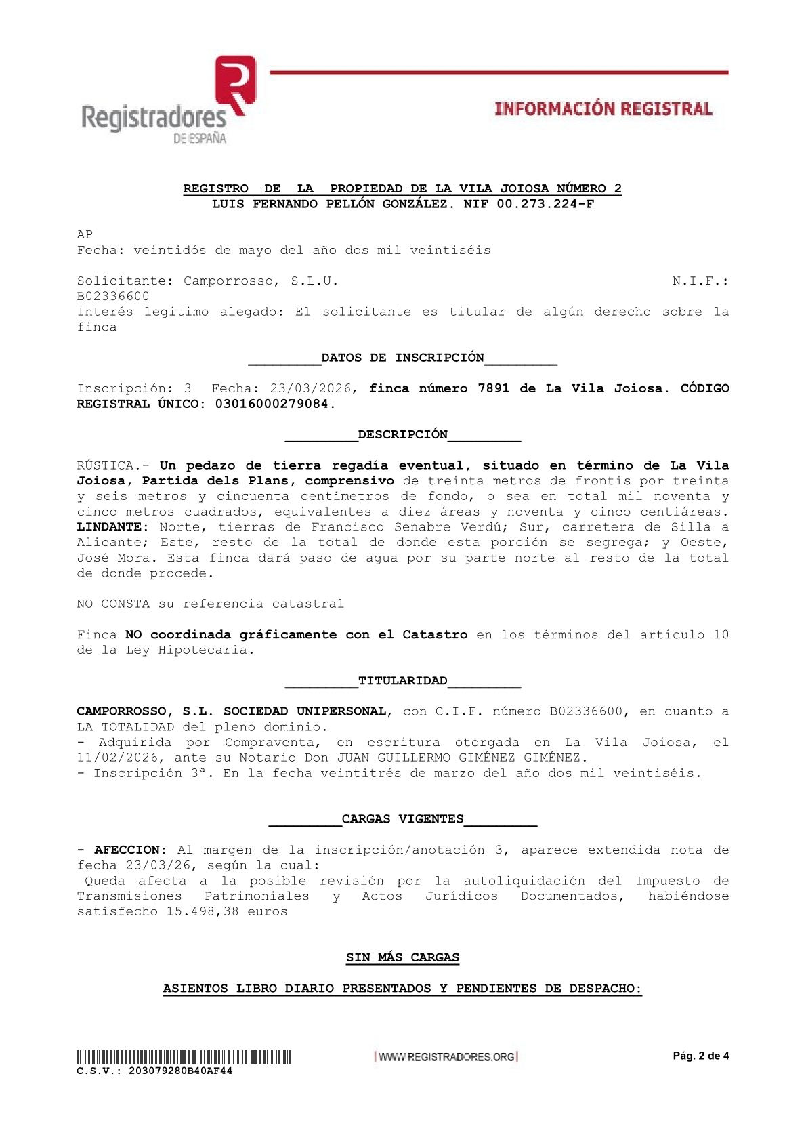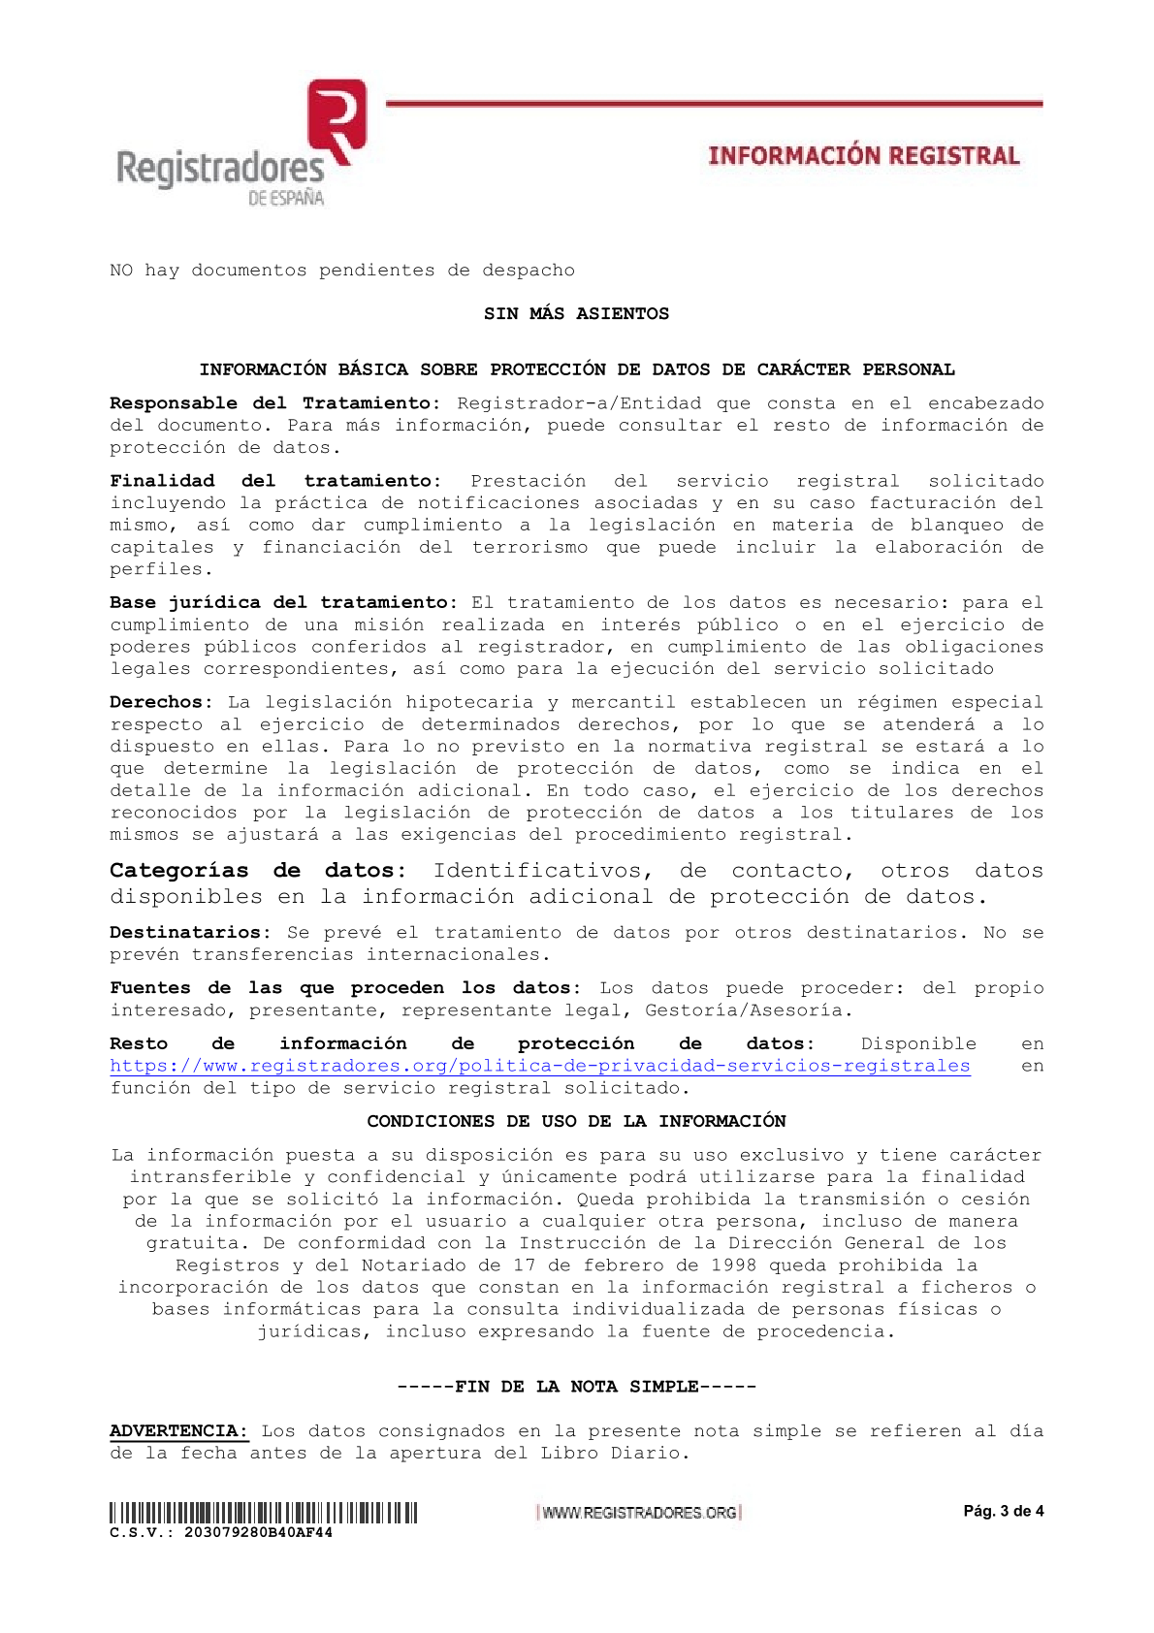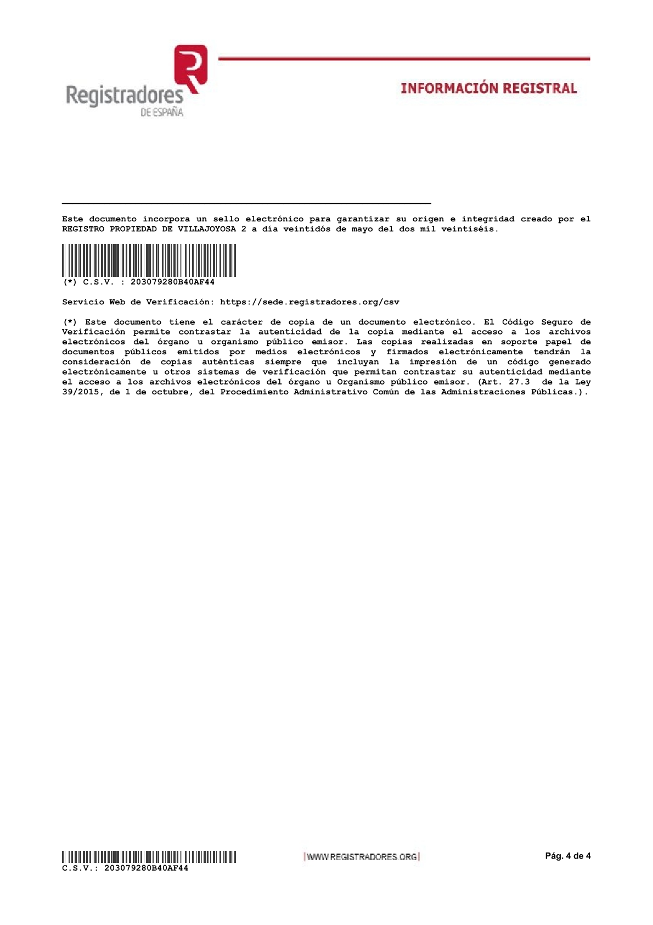
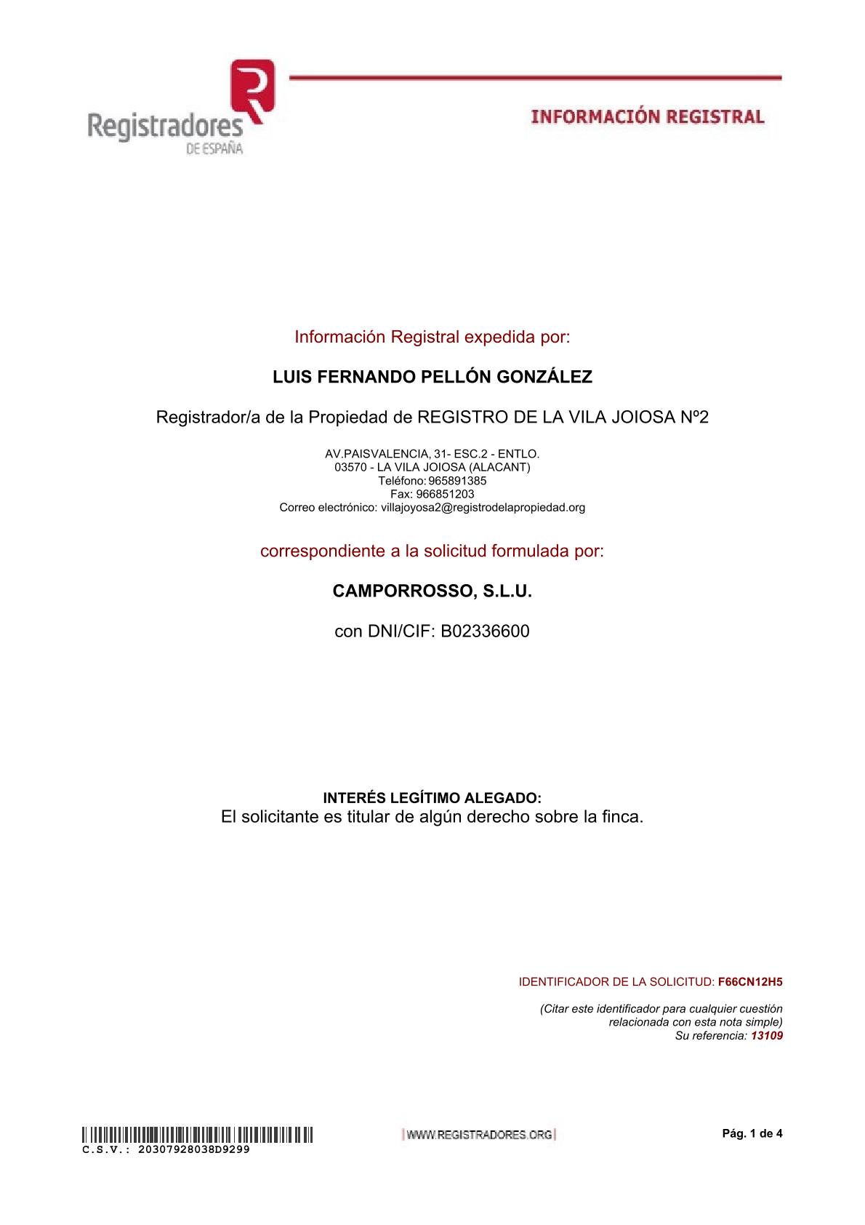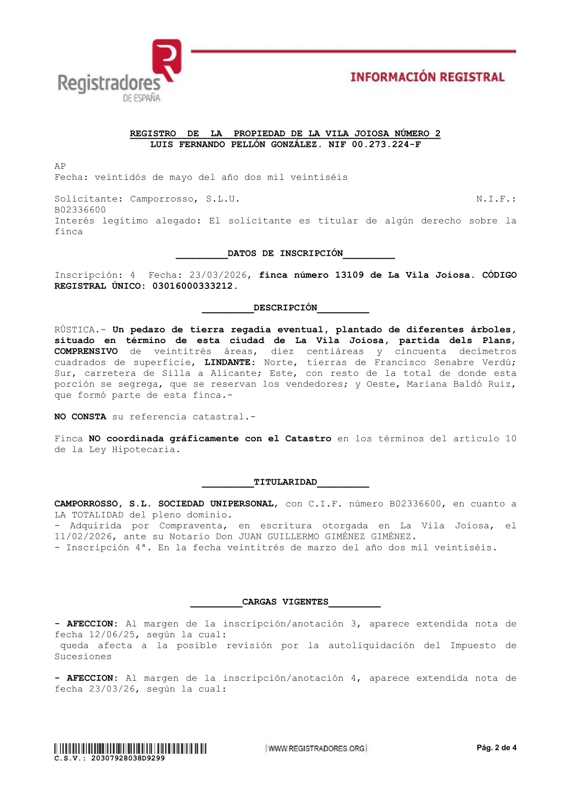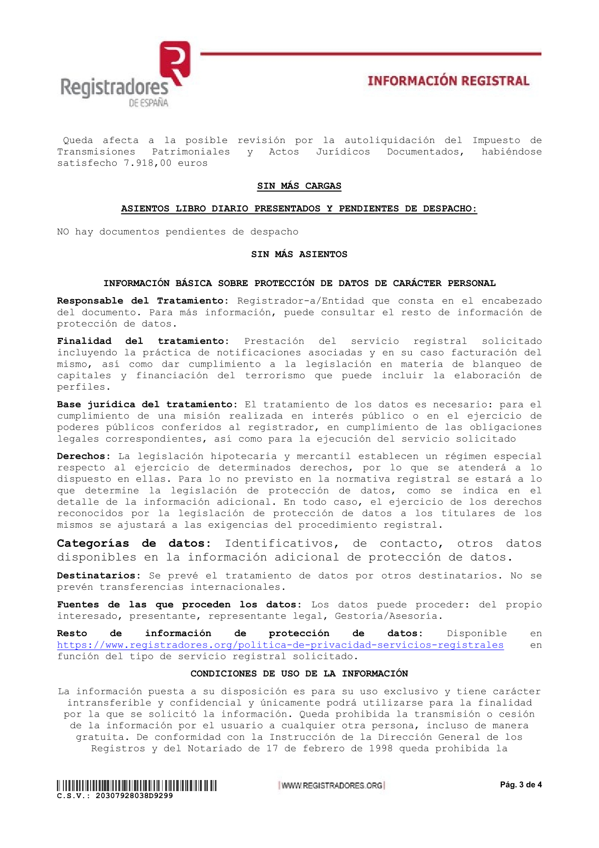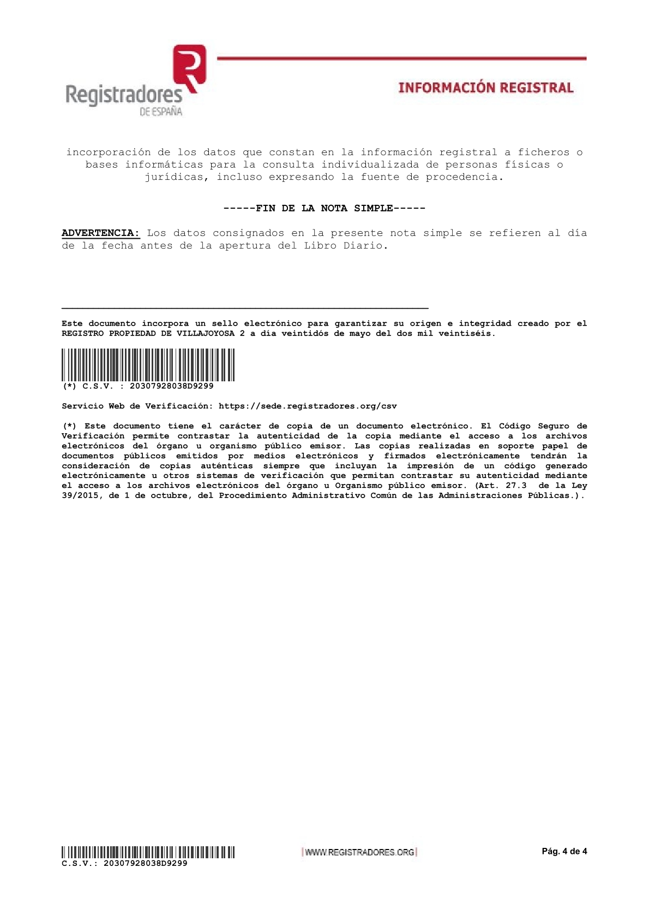

Anexo 03.
Planos y ficha urbanistica
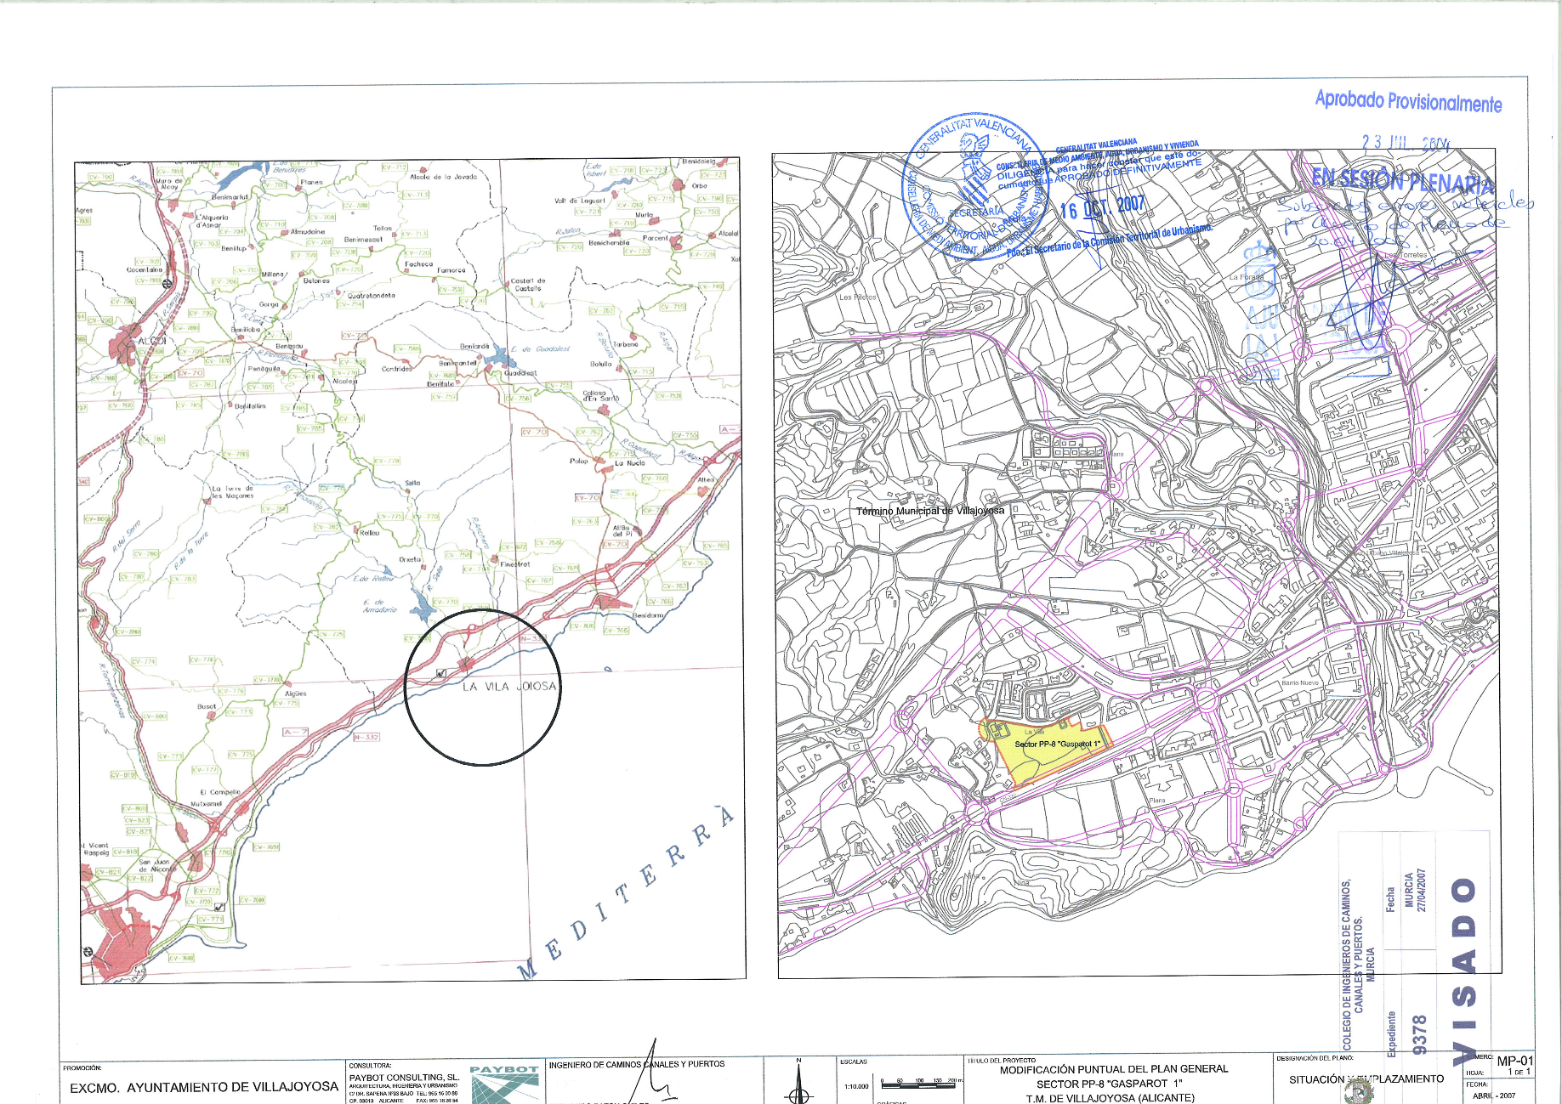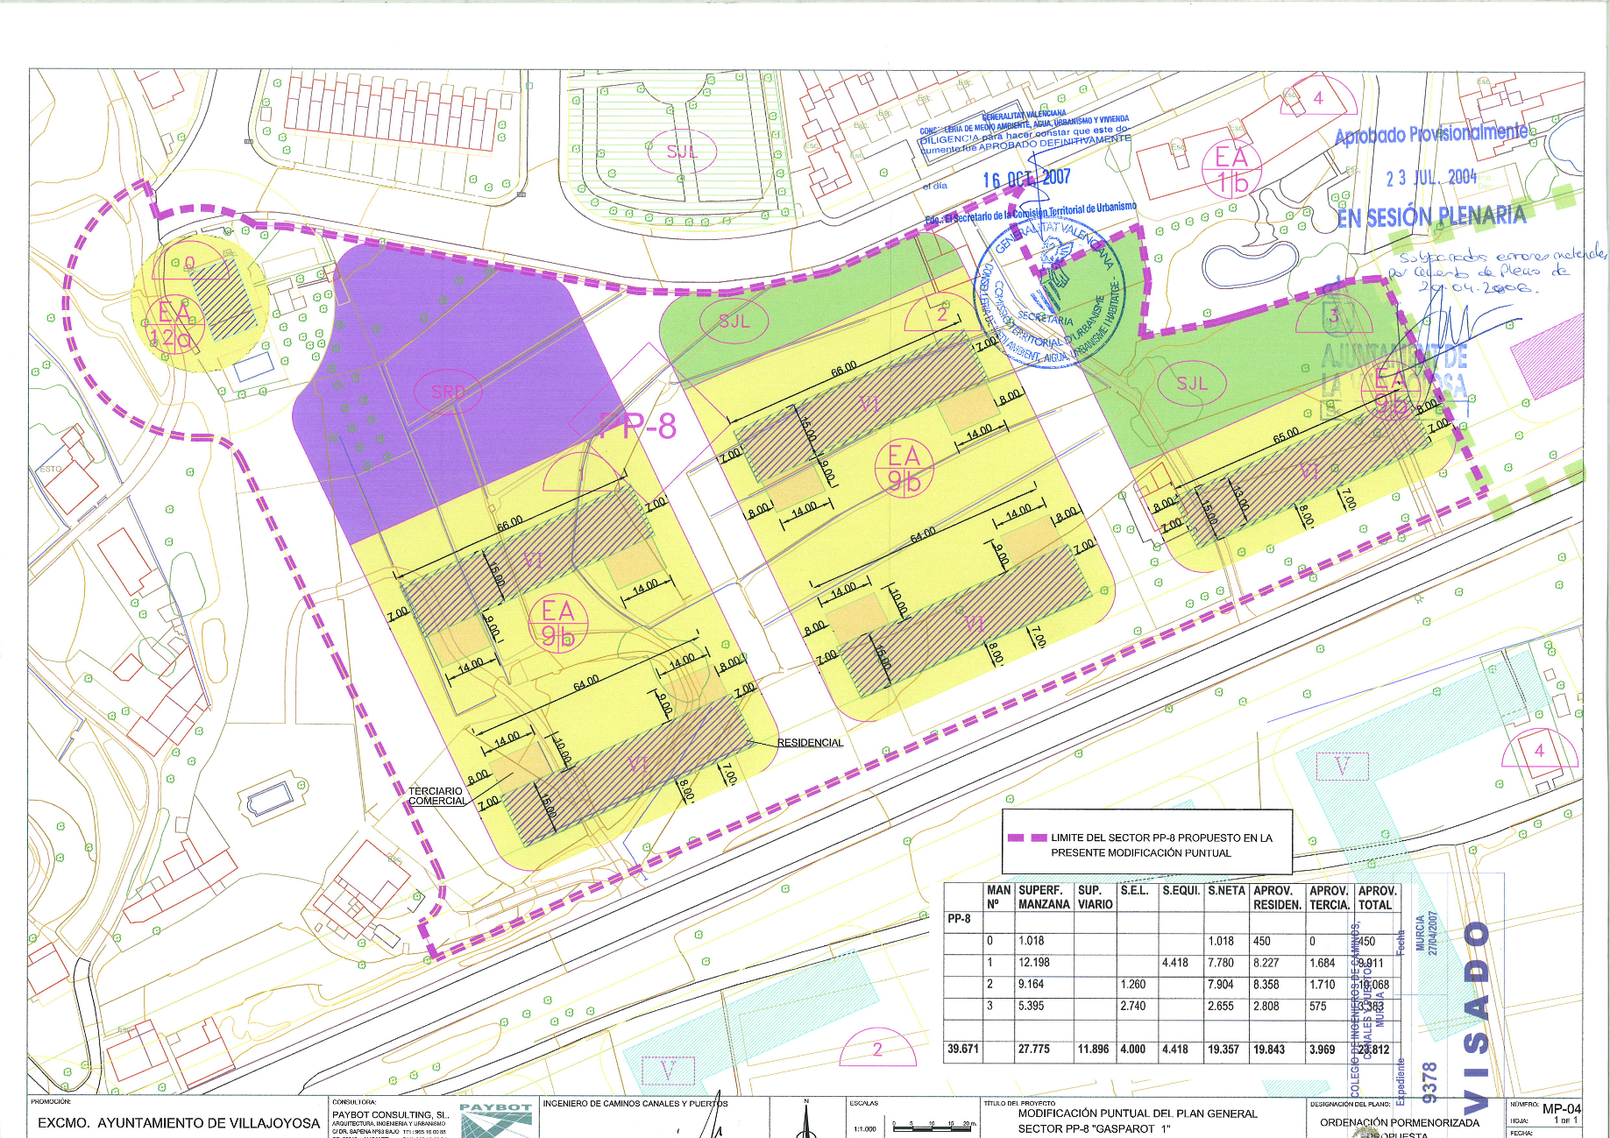

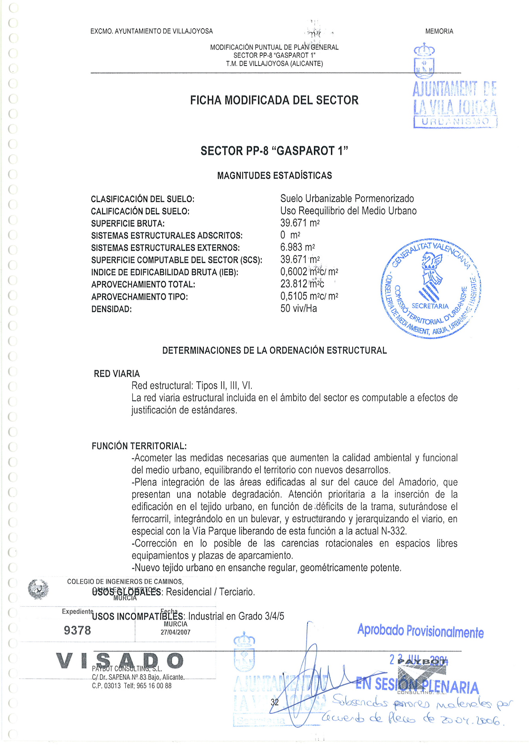
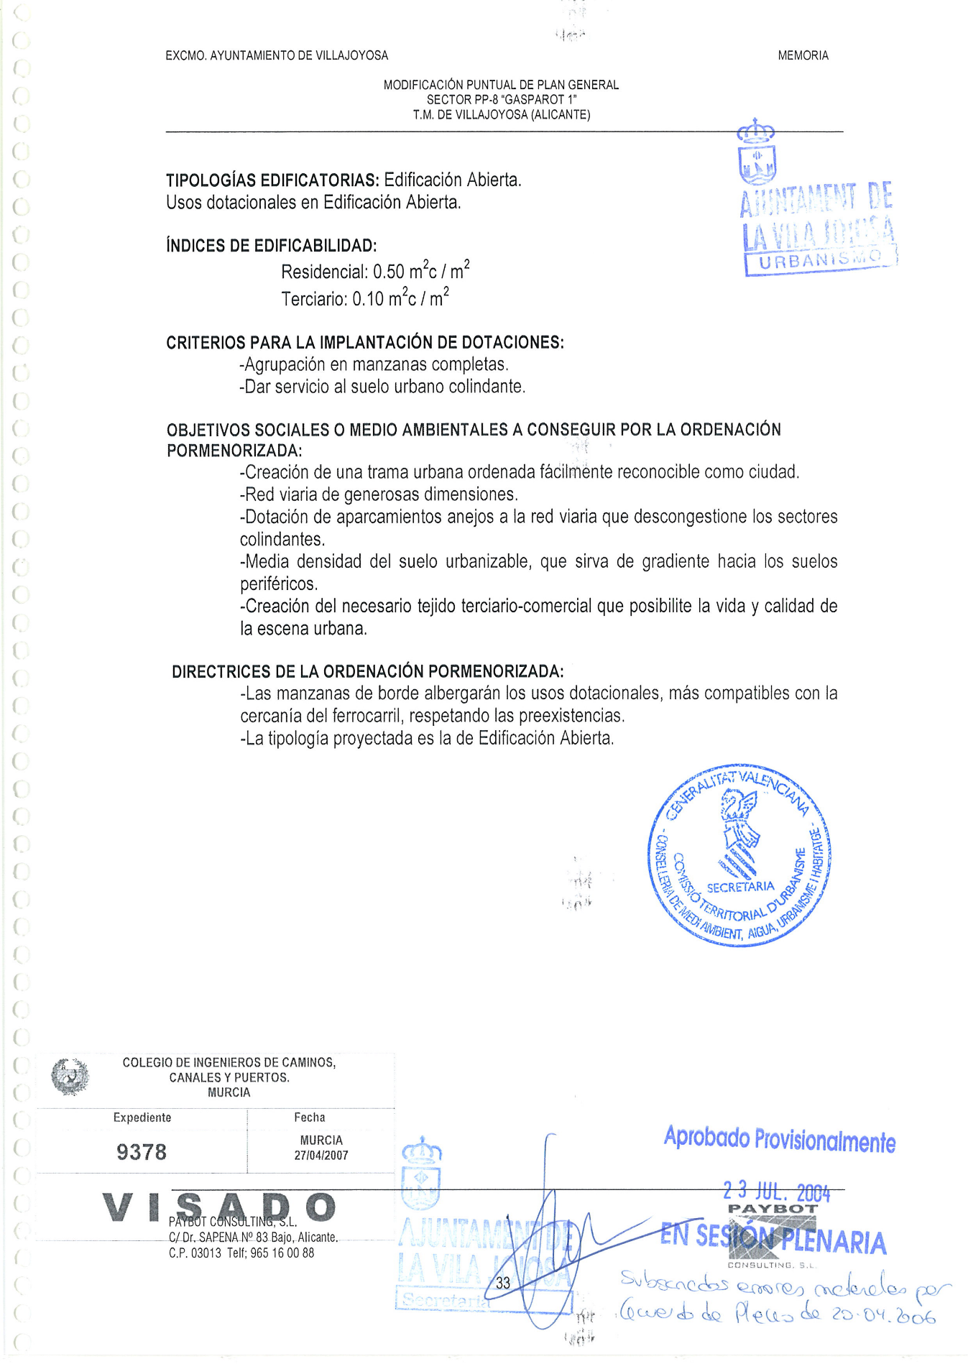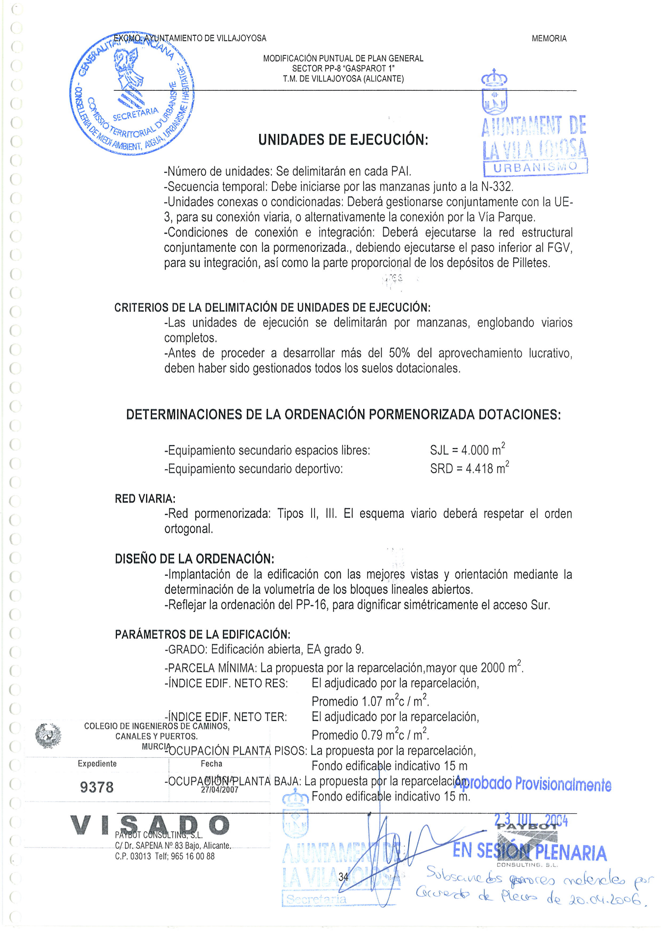

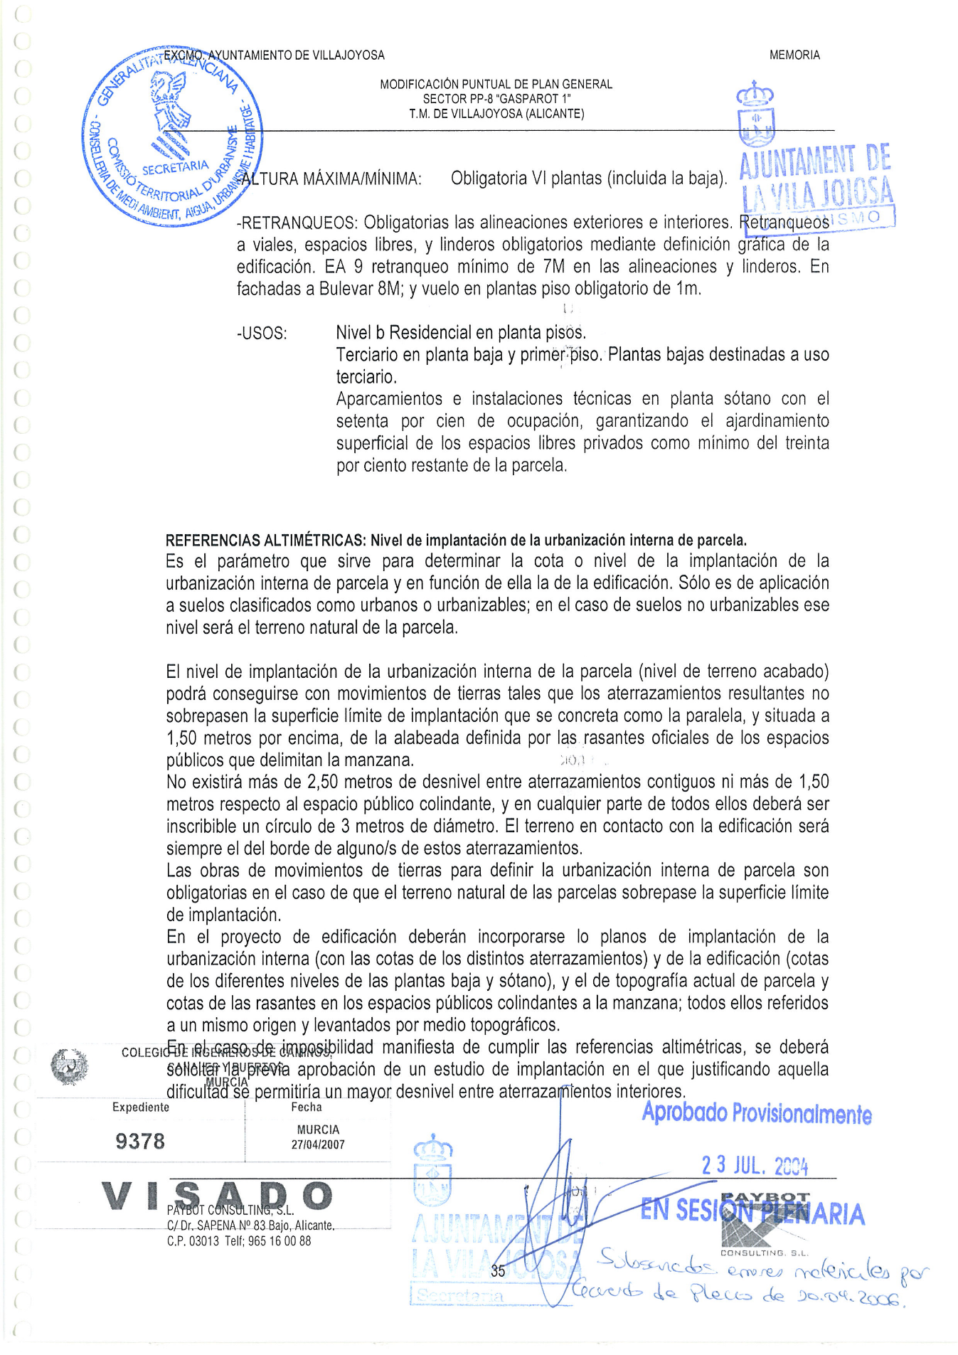

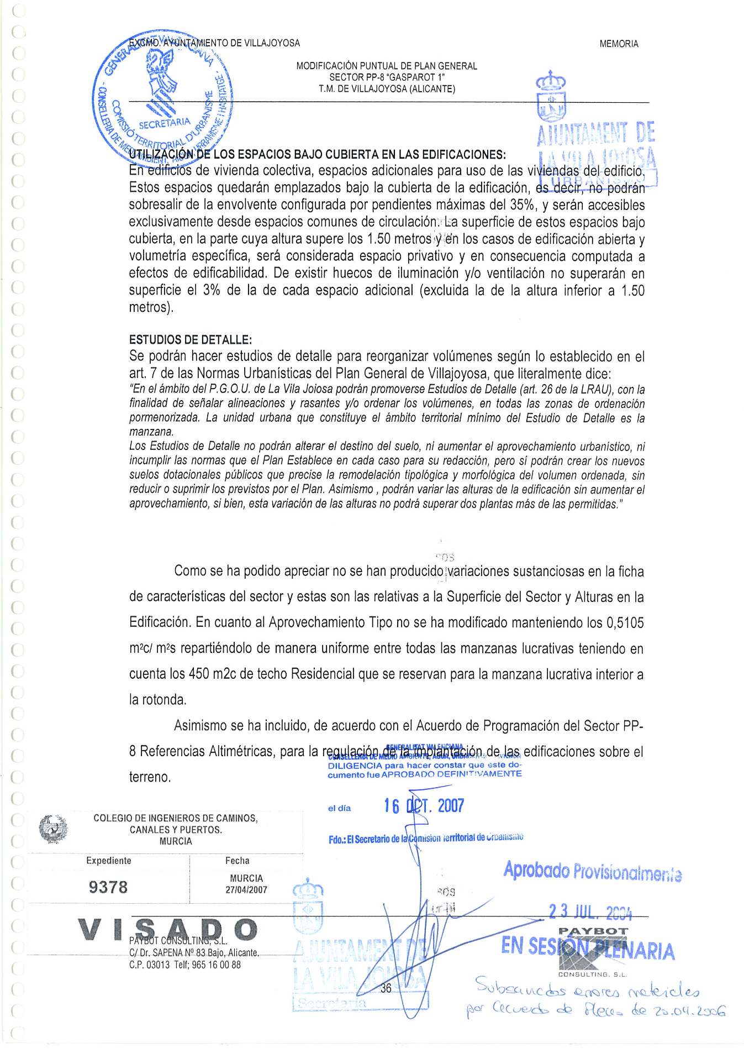

La cifra correcta se determinará en el proyecto de Reparcelación, por lo que puede que CAMPORROSSO tenga mayor titularidad de terrenos, pero por cuestiones de prudencia, se ha adoptado la medida mas desfavorable, que es la catastral.
Se adopta la cifra de 39.671 m²porque el Plan General la identifica con la Superficie Computable del Sector; pero incluso en el supuesto de que a dicha cifra hubiese que añadir la de los Sistemas Estructurales Externos (6.983 m²), CAMPORROSSO, S.L. seguiría contando con un 66,11% de la propiedad de todos los terrenos, lo que lo sitúa, en cualquier caso, por encima del 60% exigido en el TRLOTUP para recabar la condición de Agente Urbanizador.

